**алғы сөз**

Ұлы дала төсіндегі іздің барлығы «Мың өліп, мың тірілген» қазақтың тарихымен байланысты. Осындай тарихты жасау тек ғана адамзатқа тән қасиет. Атап айтар болсақ, бір емес төрт рет қатарынан әлемде бұрын болмаған тары шығымдылығын арттыруда дүние жүзілік рекорд жасаған біздің жерлесіміз – Шығанақ Берсейұлын айтуға болады. Биыл Тәуелсіздіктің 30 жылдығымен тұспа-тұс келген, туғанына 140 жыл толып отырған Шығанақ Берсейұлының еңбегі – ұмытылмайтын, өзгеге сабақ болатын еңбек. Қырқыншы жылдары айтулы әдебиет қайраткері Ғабиден Мұстафин Шығанақтың еңбегін көркем сөзбен кестеледі. Содан бері жетпіс жыл өтті. Сол жылдар ішінде Шығанақ ата туралы шетел әдебиетінде поэма дүниеге келді. Опера жазылды, Идош Асқардың кітаптары біз сүйсінерлік іс емес пе? Шығанақтың әлемге әйгілі болған ерлігі бүгінгі тәуелсіз Қазақстан тарихына алтын әріппен жазылғаны белгілі.

Осыған орай Шығанақ ата жасаған қайталанбас еңбек дәстүрін кейінгі ұрпаққа дәріптеу мақсатында **«Рекорд шыңының жұлдызы»** атты үш тілде ұсыныстық библиографиялық құралды мобильді технология QR- кодты пайдалану арқылы қалың оқырманға ұсынып отырмыз. Осы құрал арқылы Еңбек ерінің өмірі, ерліктері, ол туралы жазылған естеліктер және әдебиет тізімдерін алуларыңызға болады!

**Өмірдерек**

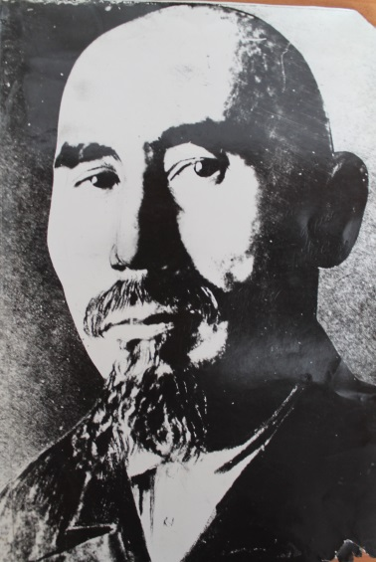Ақ тарының атасы, әйгілі рекорд иесі Шығанақ Берсиев 1881 жылы Ақтөбе облысы, Ойыл ауданы, Ащы-Ойыл бойында дүниеге келген. Әкесі Берсе әртүрлі ұсақ шаруаларды кәсіп етіп, балаларын еңбекке баулып өсіреді. Шығанақ 9 жасынан өз бетімен шөп шауып, туған жерінен жұмыс таппай, Гурьевке балық кәсіпшілігіне аттанады. Екі жылдай жұмыс істеп, Ойыл өңіріне қайтып оралып, бірнеше жыл байларға жалшы болады.

Көкжар жәрмеңкесінде трактирде жұмыс істейді. Тұрмыстың осындай тауқыметін көрген ол талабы таудай болса да, оқи алмайды. Сондықтан ол бұл кәсіптен біржолата қол үзіп, егіншілікпен айналысуды мақсат тұтады.

1919ж. Алғаш шығыр орнатып, төрт отбасы 3,5 десятина жерден 2800 пұт астық алады. Аштық жылдары (1920-1922жж.) Қарақалпақстан мен Түркменстанда болады. 1942ж. Өзі шыққан Жұлдыз руынан (500 түтінімен) АщыОйыл бойында Бекбау суарма алқабын құрады. Кейін ол Ойыл ревкомының тұңғыш төрағасы С.Құрмановтың есімімен «Құрман» колхозы аталды.

1938 жылы Ш. Берсиев тарышылар звеносының жетекшісі болып тағайындалады. Алғашқыда 32 гектар жердің әр гектарынан 25ц-70ц аралығында өнім алады. 1939ж. облыстың басқа да озат егіншілерімен бірге Москвадағы Бүкілодақтық ауыл шаруашылық көрмесіне қатысып қайтады. Осы жылдары қырдың қызыл тарысы Ойылдың табиғатына келіңкіремейтін, сондықтан тары тұқымын жақсартуға көп көңіл бөледі. Бірнеше жыл қатарынан толық, ірі дәндерді іріктеп, қолдап санап, көктемде соны ғана себеді. Талай тынымсыз еңбектің арқасында тарының жаңа сорты-Ойылдың атақты «Ақ тарысы» өмірге келеді.

1940ж. әр гектардан 125 ц. өнім алады. Алғашқы дүниежүзілік рекорд. Алыстағы Ойылдың атағы әлемге тарады. 1940 ж. 5 қарашада республиканың ХХ жылдығына байланысты Ш.Берсиев Ленин орденімен наградталды.

Ұлы Отан соғысы басталған жылы Шығанақ 60 жасқа толады. Облыста тары негізгі дақылға айналады. «Тары- жауыңгер дақылы» деген қаннаты сөз кең тарайды.

1941ж.-150ц өнім алынады. Ш.Берсиев 1942ж. шілдеде қоршаудағы Ленинградқа азық – түлік жеткізу үшін Қазақстандық майдан делегациясының құрамында Свирьге келеді. Қаланы қорғаушы жауынгерлерге 325 пұт астық апарды. Бұл астық оған жоспарды артық орындағаны үшін еңбекақыға берілген болатын.

1942ж. 40 гектар алқаптың 6 гектарынан 175 ц өнім алынды. Сол жылы Ш.Берсиев «Ауыл шаруашылығының үздігі» белгісімен наградталды. 30 мың сомның мемлекеттік облигациясына жазылды.

1943 жыл Ш.Берсиев үшін шын мәніндегі еңбектегі ерлік жылы болды. 40 гектардың 4 гектарынан 201ц. өнім алып, биология ғылымын таңқалдырған өнімге қол жеткізді. Оның еңбек табысы, суармалы егісте қол жеткен әлемдік рекорды жер шарына мәлім болды. Ол майдан үшін қолынан келгеннің барлығын жасалған шынайы патриот.

Ұлы Отан соғысы жылдары Ш.Берсиевтің атына хаттар толассыз ағылып келіп жатты. Олардың бір легі майдан шебіндегі жауынгерлерден келсе, екінші тобы агроном- ғалымдардан келген.

Ол 1944ж. әр гектарынан 240ц өнім алуды армандады. 25 мамырда звено бастықтарының аудандық мәжілісіне хат жолдайды. Бұл хат оның өсиеті ретінде қалды. Інілері, балалары, қыздарына ақыл айтып, өз тәжірибесін ұсынады. Өмірінің соңғы кезеңінде ауыр науқасқа шалдығып, 1944ж. 28 мамырда қайтыс болды 29 мамырда өзі туып өскен, еңбек еткен «Құрман» колхозында жерленді.

Ш. Берсиевтің пирамида –мавзолейі. Қарасу ауылы 1947ж. авторы тұңғыш кәсіби қазақ сәулетшісі Төлеу Құлшаманұлы Бәсенов.

Өзі қара шаруа болғанымен, көкірегі ояу Шығанақ балаларын оқытуға қатты көңіл аударған, қыздарымен ұлдары түгелдей оқу бітіріп, әрқайсысы қалаған мамандықтарын алған. Үлкен ұлы Махмұт-Ростовтың теміржол институтын, Жақып-Ташкенттегі милиция кадрларын даярлайтын училищесін, Айт-Оралдың ауыл шаруашылығы институтын бітірген. Шайқы Қызылорданың ауыл шаруашылық техникумында оқып, инженер- механик мамандығын алып шыққан. /1976жылы 44 жасында дүниеден өтті./ Қыздары Ақбала мен Ақжібек Ақтөбенің педагогикалық училищесін бітірген.

***Өмірдерек. «Ш.Берсиев атындағы Ойыл аудандық өнер және өлке тарихы музейі» қорынан алынған.***

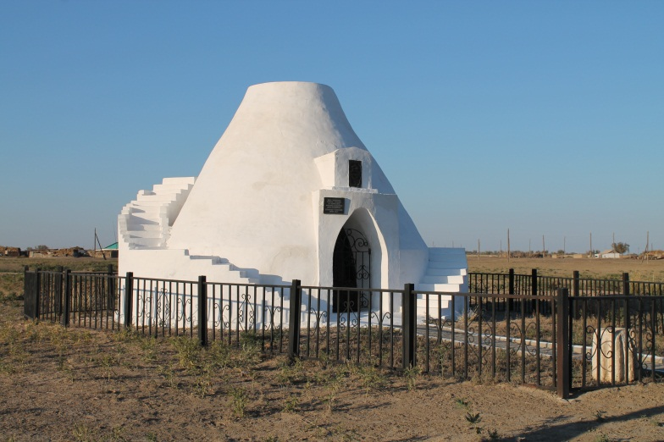

**Әйгілі рекорд иесі**

**Шығанақ Берсиевтің пирамида-мавзолейі**

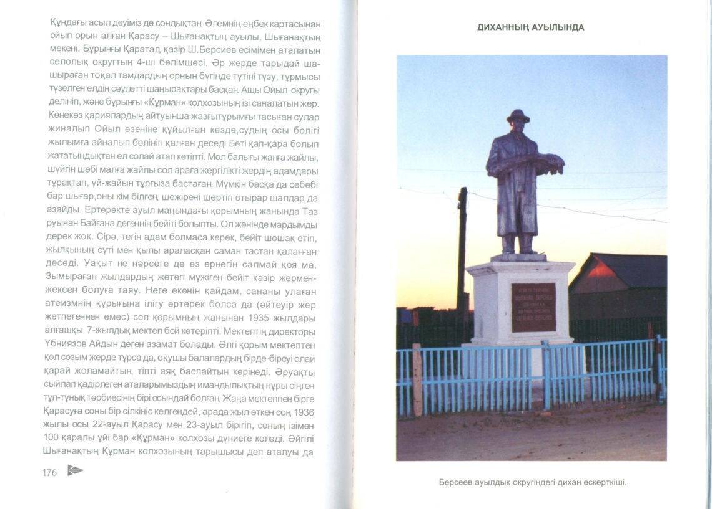**Ш.Берсиевтің ескерткіші.**

**Ескерткіштің атауы және мерзімі:** Ш.Берсиевтің ескерткіші.

**Орналасқан жері:** Ақтөбе облысы, Ойыл ауданы, Қаратал ауылы.

**Сипаты:** Ескерткіш Ш.Берсиев атындағы Қаратал ауылының орталығында орналасқан. Ескерткіш екі бөліктен тұрады: тұғырдан және мүсіннен. Төртбұрышты (2,02х2,05 м)  темірбетонды биіктігі  2,58 м тұғыр ескерткіштің негізі саналынады. Тұғырдың сырты ақталынған. Тұғырдың үстіне тұтас адам бейнесін бейнелейтін мүсін-монумент қойылған. Монумент биіктігі 3,0 м. Ескерткіш ауданы металл қоршаумен қоршалған. Сәулетші Т.К.Басенов.

**Звено мүшелері**

1. **Берсиев Шығанақ 1881 ж.т**
2. **Есеналиев Иманберлі 1894 ж.т**
3. **Бекмағамбетов Әділ 1888 ж.т**
4. **Аймұрзиев Мақсым 1881 ж.т**
5. **Жұмағазиев Дәлеусағали 1880 ж.т**
6. **Есеналиева Жәйке 1905 ж.т**
7. **Берсиева Елеусін 1893 ж.т**
8. **Берсиева Ақжарқын 1921 ж.т**
9. **Жұмағазиева Балзия 1887 ж.т**
10. **Елеуова Керімша 1906 ж.т**
11. **Сағиева Шайзада 1920 ж.т**
12. **Қалжанова ырыс 1904 ж.т**
13. **Әбенова Итұлшан 1913 ж.т**
14. **Бекмағамбетова Зағипа 1893 ж.т**
15. **Жанов тұрмұхан 1896 ж.т**
16. **Берсиева Ақбан 1923ж.т**
17. **Дәлмұқашева Нағима 1880 ж.т**

**«Ақтөбе облысының мәдениет, архивтер және құжаттама басқармасы» ММ-нің «Ш.Берсиев атындағы Ойыл аудандық өнер және өлке тарихы музейі» КММ-сі.**

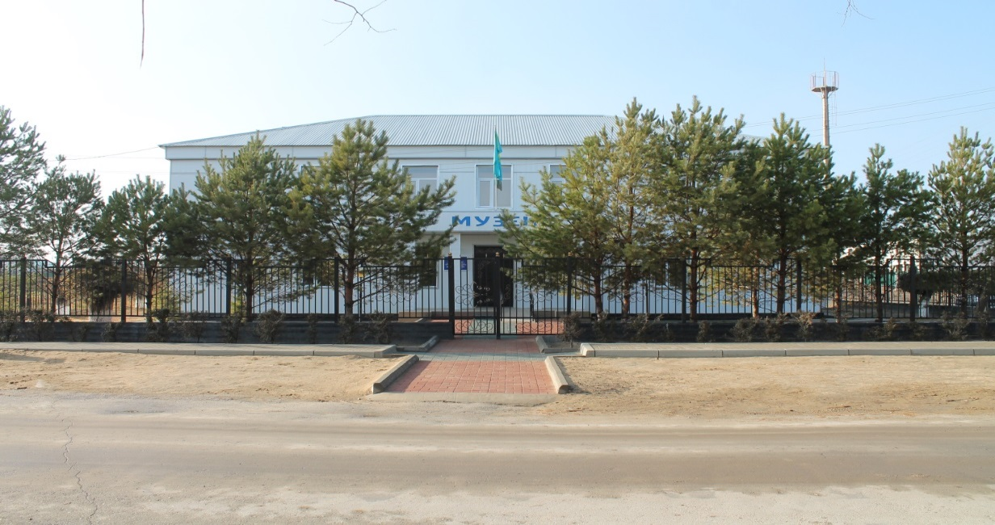

**Ашылған уақыты:** 2003жыл

**Негізгі мақсаты:**Тарихи құндылықтармен өлкеміздің тарихы мен мәдениетін,тұрмысы мен этнографиясын, экономикасы мен табиғатын зерттеу және зерделеу, өлкетану және ғылыми тақырыптарға арналған экскурсиялар жүргізу, жылжымалы көрмелер мен ғылыми конференциялар,

мәдени-көпшілік шаралар ұйымдастыру, өлкені сипаттайтын заттай, документальді материалдарды жинақтау, сақтау және зерттеу жұмысын дамыту.

**Қысқаша ақпарат:**Тарихи құндылықтарды, мәдениет ескерткіштерін сақтап және жұртшылыққа танытатын мекеме.

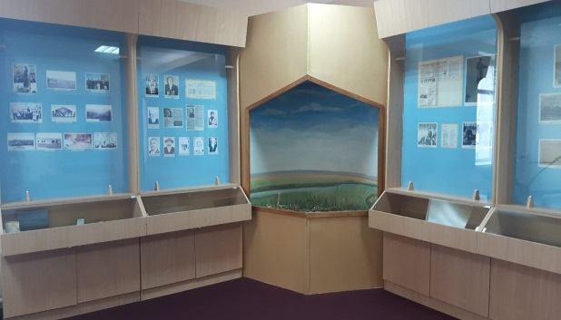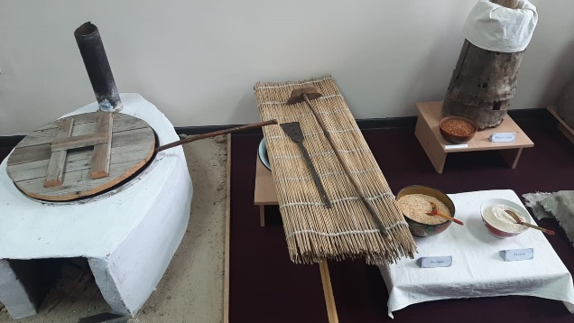

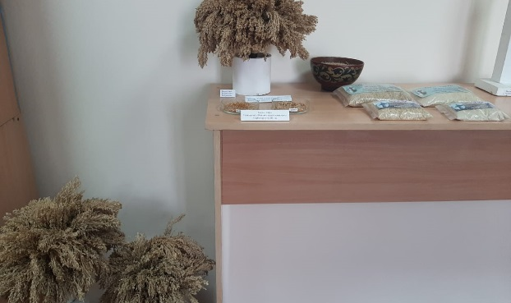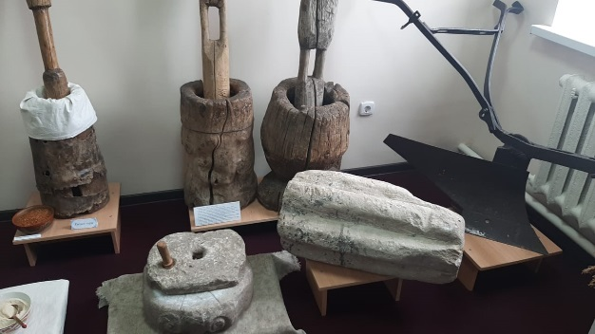

**«Көз көргендер әңгімелейді»**

**Айса Суқашев:** Аудандық партия комитетінде жұмыс жасап жүргем кезім, 17-18 жастағы жігітпін. 1942 ж. Москвадан тілмаш Айтқұлов Нұғымет Шығанақты академик Лысенкомен кездестіруге алып кетуге келген. Келген қонақты қарсы алып, құрметтеп қонақтады. Тары алқабына барып, егісті көрді звенодағы адамдармен әңгімелесті, тарының сортын іріктеп алды. Сөйтіп, біздер Шығанақты академик Лысенкоммен кездесуге Мәскеуге шығарып салғанбыз.

**Дәкес Қоразов:** Шығанақпен ауылдаспын. Бала кезімде егістің арам шөбін жұлдым, суаруға көмектестім. Егістің жайқалып тұрғаны әлі күнге дейін көз алдымда. Кешкісін егістікті ересек балалар болып күзетеміз. Шығанақ атаның бау-бақшасы да жақсы шығатын. Ол әр дақылға ерекше көңіл бөліп, бізді бағбандыққа үйрететін еді.

**Сақи Жақыпбеков:** 25-26 жасымда Ойылдағы драма театрда жұмыс істедім. Біздің бригада егіс даласына шығып концерт қоятын. Егіске шығып еңбекшілерге концерт қойдық. Арасында Шығанақ ата да болды. Ол көбіне домбырамен халық әндерін айтқанын ұнататын. Концерт қойып болғаннан кейін, бізге үлкен-үлкен қарбыздар берді. Содан кейін Шығанақпен 2-3 рет жиналыстарда кездестім.

**Мамедова Майсара:**Мен Шығанақты жерлеу, қаралы митингісіне қатыстым. Мыңға жуық адам болды. Ол қайтыс болғаннан кейін Ойылға жазушы Ғабиден Мұстафин келді. Менің жездем Төлебаев Серікбай сол кезде ауданда бірінші хатшы болатын. Жазушы Ойылда екі айдай болды. «Шығанақ» романын жазу үшін деректер жинады, звенодағы адамдармен кездесті, тума-туыстарымен әңгімелесті. Ойылдағы қызметкерлермен кездесіп мәліметтер жазып жүрді. Мен аспазшы болдым, үнемі тамағын дайындап отырдым. Қазіргі санэпидстанцияның үйі –жазушы сол жерде жатып, «Шығанақ »романын жазған.

**Қапыш Шотаев:** Қарасуда Шығанақ атамен көрші тұрдым, ол әкемнің досы болды, бірге егіске барады, сұрады, көбіне бірге жүреді. Ол кезде мен 10-11 дегі баламын. Шығанақ әкеме келіп отырады.. сонда Шығанақ ата мені дастархан басына шақырып алатын. Олар егіс туралы, тары алқабы жайында, елдің жағдайы туралы әңгіме қозғайтын. Мен сол бала кезімнен Шығанақтың әңгімесін тыңдап өстім. Сол жылдары Шығанақтың тарысы бітік шығып, ауыл балалары болып қаппен тасыдық. Ол өсірген бақшадағы қауын-қарбыздар да ерекше дәмді болды.

**Милокумов Павел Борисович:** Шығанақ әкемнің досы болды, ауылдан ат арбамен келіп, бірден біздің үйге түсетін. Әкем ұста болғандықтан ол құрал-саймандарын жөндетіп алады, арбаның тетіктерін біріктіріп алады, двигательді жөндейді. Мен оның егістікті двигательмен қалай суарғанын көрдім, суармада жұмыс жасаған кездерім болды. Одан кейінгі жылдарда жүргізуші болдым, Шұбарқұдықтан егіс жұмысына мазут тасыдым.Сонда Шығанақтың баласы Махмудпен кездестім. Ол алғашқы теміржол институтын бітіргендердің бірі екен. Депода жұмыс жасады.

**Әділхан Мерғалиев :**Шығанақ атаны алғаш рет 16 жасымда көрдім. Бізді жас болғандықтан егістікке алып кетеді. Суаруға, тары оруға көмектесеміз. Ойылдан Қарасуға атпен барамыз, таертен ертемен кетіп, кешке қарбыз-қауындарды, тарымызды арқалап ауылға қайтатынбыз. Ол кісі бізден тәртіп талап ететін. Әр балаға тары оратын жерін белгілеп береді. Сол бір күндік норманы орындауға асығатынбыз. Өзі де бізбен бірге тары орады, кейде өз үйіне апарып тарымен, қантпен шәй беретін. Қоңыр дауысымен мақалдатып, нақышына келтіріп әңгіме айтатыны есімде қалыпты.

**Жолболды Жалмұханов:** Шығанақ біздің ағайындарымыз. Бала кезімізде бірге балық аулайтынбыз. Мен үлкен ауды ұстасамын, балықтарды тазалап беремін. Ауға түскен балықтардың үлкенін алады, шабақтарын қайта суға жібереді. Мен шығырмен егісті суаруға жәрдем бердім. Бірде атам қатты науқастанып қалды. Ауылдың сыртына Ан-2 самолеті қонды, ауыл балалары болып жүгіріп бардық. Өмірде самолетті көрмеген бізге бәрі таңсық. Ішінен гимнастерка киген, ұзын құрым етігі бар кісі түсті. Ол қасында ақ халат киген кісі екеуі Шығанақ атаның үйіне кіріп кетті. Келген кісі обкомның хатшысы Тайбеков Елубай екен. Бұл 1944 жылдың сәуірі еді.

**Айғайша Шамаева:** Мен диқанның звеносында болғам жоқ, бірақ есепші болдым. Колхозшылардың еңбек күнін есептеп отырдым. «Қарасуға» 1947 жылы бардым. Бұл кезде Шығанақ жоқ. Шығанақтың бір туысынан қара қағаз келгенде бірінші рет ол кісіні сол садақада көрдім. «Қарасуда»звено жетекшісі Шығанақтың келіні Ажархан болды. Мен Ажарханмен жолдас болдым. «Кемершиде» звено жетекшісі Зәуре Баймолдина болды. Ажарханның звеносында Әния Нұрғазина, Бәлияш Тілеубаева сияқты келіншектер жұмыс жасады. Мен жеті кластық мектепті бітірдім. Сосын бес айлық бухгалтерлік курста оқып, еңбекке араласып кеттім. 22 жыл есеп саласында жұмыс жасадым. Сол кезде басқарма Жақсығали Есқалиев еді, бізді ауыл адамдарын тары оруға қосатын. Сол кезде біздің жеген тағамымыз тек Шығанақ атаның ақ тарысы болатын.

**Аққали Берғалиев:** Шығанақты бала кезімнен білемін. Қарасуда 6 класқа дейін оқыдым. Біздерді суармаға апарып, арамшөп жұлдыратын. Егісті суаруға көмектесеміз, күзге таман егісті қол орақпен орамыз. Шығанақ 1944 жылы май айында қайтыс болды. Мен ол уақытта Ойыл драматетрында жұмыс жасайтын едім. Аудан халқымен қоштасу үшін Шығанақтың денесін театр клубына әкеліп қойды.

**Жинақтаған Алманиязова Айжан Айжарыққызы**

**Шығанақтанушы,**

**Майдан даласынан келген хаттар**

*Қадірлі, Шығанақ аға!*

*Біздің қасиетті жерімізге жау тигенде барлық ерлер мен азаматтар майданға аттанды. Сіз майдан үшін мол астық өсіруге уәде бердіңіз. Уәдеңізден шығу үшін қаржылы еңбек үлгісін танытудасыз. Сол үшін сізге шексіз алғысымызды білдіреміз.*

*Совет халқын жеңіп алуды мақсат еткен неміс-фашист шапқыншылары Қызыл Армиядан қатты соққы алып, шегінуде. Қазір әр күн сайын жеңіс салтанаты жақындай түсу үшін тылда бітік егін өсіріп, мал санын көбейту керек, мемлекет алдындағы міндеттемені абыроймен орындап шығу қажет. Мен осы мақсат жолында сіздің колхозшыларды ұйымдастырып, майданға көмектесетініңізге сенемін.*

*Көріскенше сау-саламат болыңыз!*

**Мәлік Ғабдуллин**

**Совет Одағының Батыры**

*Майданнан сәлем!*

*Орденді Шығанақ Берсиевке!*

*Біз Н.-бөлімшесінің жауынгерлері, Қазақ халқының жауынгер балаларына жолдаған хатын 1943 жылғы 6-февральда «Правда» газетінде оқып, Ш. Берсиев жолдастың тамаша еңбек майдандағы ерен табысын білдік. Әр гектардан 125 пұт көрсеткіштерге жету біздің елімізде, социалистік еңбек жағдайында ғана болатын мүмкіндік...*

*Біз майдангерлер, ұрыс даласында жеңіске жетіп еліміздің бостандығы үшін совет халқының бақыты үшін жеңіске жетіп, тылдағы тамаша табыстарға қуанып, арқа сүйейміз. Тыл үшін барлық жағдайды жасаймыз. Сіздер біз үшін еңбектенгендеріңізге рахмет айтамыз.*

*Қадірлі Шығанақ Берсиев, сізге үлкен денсаулық , зор бақыт тілейміз!*

**Ыстық сәлеммен:**

**Капитан И.П. Евтушенко-украйнец**

**Аға лейтенант П.Е. Филипенюк-белорус**

**Аға лейтенант т.В. Семенович-орыс.**

**10.02.1943 жыл.**

*Копия*

**УКАЗ**

Президиума Верховного Совета СССР «О награждении передовиков промышленности, сельского хозяйства, работников науки и искусства Казахской ССР»

В связи с ХХ-летним Казахской Советской Социалистической Республики, за достижения в развитии промышленности, сельского хозяйства, науки и искусства

наградить

Орденом Ленина

**БЕРСИЕВА ЧАГАНАКА** -звеньевого колхоза «Курман», Уилского района Актюбинской области

**Председатель Президиума**

**Верховного Совта СССР: М. Калинин**

**Секретарь Президиума**

**Верховного Совета СССР: А. Горкин**

Москва Кремель 5 ноября 1940 года

Газета «Известия»6 6 ноября 1940 года

**«Шығанақ» романы**

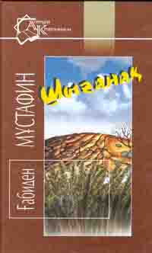 **Мұстафин Ғ. Шығанақ. – Алматы: Атамұра, 2006.-208 бет.**

Қазақ әдебиетінде шаруа тақырыбына жазылған шығармалардың ішіндегі айрықша көркемдік қуатқа ие болғаны – «Шығанақ» романы. Роман шынайы өмірден алынған. «Шығанақ» романы тарыдан мол өнім алу жөнінен бірнеше дүркін дүниежүзілік рекорд жасаған әйгілі диқан Шығанақ Берсиев өмірінен алып жазылған . Романда өмірдің талай бел - белесін басынан кешірген шығарманың бас кейіпкері Олжабек бейнесі өзінің типтік сипатымен миллиондаған орта шаруаның жол айырықтағы әуре - сарсаңын шыншылдықпен әйгілейді. Табиғатында момын, қақ-соқпен ісі жоқ Олжабек азын - аулақ жиған - тергеніне қатер төнгенде шиыршық атып шыға келеді – кәкір - шүкірін ортаға өткізуге іші қимай, үй - ішімен колхоздан қашып, қой үстіне бозторғай жұмыртқалаған Жерұйықты іздеп жөнеледі. Олжабектің көрген күні қараң: әйелі мен баласынан, қызғыштай қорыған «байлығынан айрылған, бандының талауына түскен, өлімші болып сабалаған Шығанақ ел ішіне қайта оралып, қызу еңбек еткен сүттей ұйыған абзал жандар ортасынан құтты қоныс, бақыт табады. Сөйтіп, жазушы сайы мен саясы мол өмірді, қаға берісі мен қалтарысы көп адам тағдырын бар болмысымен тұтастай ашады.

«1932 жыл. Қазақ ауылдары колхоздарға жаңа ғана біріктіріліп, халық егіншілікке көшкен кез. Романның бастауы Олжабек пен әйелі Жамалдың колхозға қарсы болып «Ортақ өгізден, оңаша бұзау артық» деп өз жерінен үдере көшіп колхоздың құрығы жетпеген мекен іздеп көшіп бара жатқан жерінен басталады. «Құдай-ау, ойдан-қырдан жиылған қырық құрақ ел еншілес болмақ түгіл, бір әкеден туған ағайынды адамдардың да еншісі бөлек-ау!» деп ойлайды Олжабек. Жүре-жүре небір тау-тасты, көлдерді өткергенмен қолхозсыз ел дегенге бір жете алмай, Жамал да ел арасын аңсай береді. Ағайынымен араздасып алып, енді қайтуға амалы қалмағанын білгенмен Олжабек өз ойынан қайтпай қояды. Жолда қарақшылардың сойылына жолығып әйелі мен қызылшақа баласынан айырылып, есеңгіреп таң ата есін бір-ақ жияды. Сол кезде романның басты кейіпкері Шығанақпен жолығады. -Атым менің Шығанақ,-дейді,-талай шығанға шығып едім,сен менен өткен кезбе екенсің. Екі кезбе кезең үстінде кез болдық. Енді ел ішіне барайық. Сен колхоздан қашсаң мен колхозға қашам. Мін артыма. Тауып алған олжам демеспін, таңдап алған досым дермін. Осылайша ол тағдырға мойынсұнып, көппен бірге көруге бел байлайды. Осыдан бастап романның беті ашылады.

**Шығанаққа**

**Нұрпейіс Байғанин**

Сөйлейтін Берсиевтей жүлделі ерден,

Халыққа жол көрсетіп үлгі берген.

Мақтаймын еңбек еткен азаматты,

Білімнің әдісі мен көзін көрген.

Ойылда Шығанақтың ақ тарысы,

Орын алды СССР шаршы төрден.

Таң қалды көрген орыс, қазақтары,

Таң етті сол тарыны көрген жаны.

Жер бейне көтере алмай ырғалып тұр,

Қарасам көлденеңнен бұйраланып,

Кісі бойы қол ұсынып өскен бойы,

Мәнісін ойлай білген ердің ойы.

Білім мен ақылы артық Берсиевтің,

Осыны ойлап білген ертең ойы.

Секілді қарағандай тығыз шыққан.

Метр жарым тарының шыққан бойы.

Адам түгіл аң көрсе айналада,

Көзбен көріп әркімдер таңданады.

Тарысын Шығанақтың көрген колхоз,

Осындай болмадық деп арналады.

Тарысын Шығанақтың көріп жатыр,

Көрген адам баршысы таңданып тұр.

Балаларым мәні-жайы осыйлай деп,

Ақылын түгел айтып беріп жатыр.

Сөйлейді бұрынғыны қоялық деп,

Бұрынғы ескі әдетті жоялық деп.

Ақсақал жай-мәнісін айтып берді,

Келер жаз бізде осындай оралық, деп.

Тік шықты көтеріліп қамыстай-ақ,

Бітік шыққан тарылыр майспай-ақ.

Сүйеніп бір-біріне осында ақ тары

Ырғалып түзу тұрған шалыспай-ақ.

Мысалы судан шыққан ақ маржандай,

Байқасаң көзбен көріп анықтап –ақ

**Тарышылар маршы**

***Сөзі: Т. Құлиясов. Әні: Б. Жәлесов***

Көрдің бе сен біздің қырларды,

Ондағы тауларды, қырманды.

Көрдің бе Берсиев ауылын,

Ақ тары тап сондай ырғалды.

*Қайырмасы:*

Біздің Ойыл көңілді

Мақпалдай жерлерді

Қашаннан әнге қосып шырқаймыз

Қожасы тап сонда жер-көктің

Табысы нақ сондай еңбектің

Тыңдаңыз тарышы маршын

Астықты жаңбырдай селдеткен**.**

**«Берсиевшілер маршы»**

**Әні/сөзі Ж. Айтқұлов**

Самғап шығып еңбектің асқарына,

Ауылыма ырыс пен бақ дарыған.

Аламыз биыл да өнім берекелі.

Әйгілі рекордтың ақ тарыдан.

*Қайырмасы:*Кең әлемге аты аңыз,

Шығанақтай атамыз.

Жалғап ата дәстүрін

Сан биіктен асамыз

Біз берсиевшілер.

Көргенінде ауылдың гүл көктемін,

Жер жанаты таппайсың іздеп тегі.

Шашырап күн нұрына мөлдір тамшы

Ырғалып волжанканың тізбектері.

Төрт түліктен түлеген атырабым

Алтын астық тау болып жатыр әні

Басталған атамыздан ізгі дәстүр

Биікке бзді әрдәйім шақырады.

**Шығанақ ескерткіші түбіндегі ой**

**Жолдыбай Айтқұлов**

Әлемге аңыз болдың шың,

Ұмытпас дәйім сүйікті ел.

Тыңдырған іске ел-жұртың,

Қарайсың тұғыр биіктен.

Ұрпаққа беріп жолыңды

Естісін дедің шартарап,

«Ындырлы» жақты қолыңмен.

Тұрмысың күннен қалқалап,

Су ішсе сырбаз, паң дала

Күн асты жаңбыр тылсым үн.

Тұрсың ба, естіп таңғала.

Қуатты мотор дүрсілін.

Көркейген ауыл, ізіңмен,

Көрдің бе шаттық, гүл өңін.

Қызыл ту болып тізілген,

Комбайндардың легін

Төрт түлік толып қырқада,

Байлығын елдің білдің шын.

Он жылдық мектеп ортада,

Қаптаған қалың бүлдіршін.

Суарма жаққа, алысқа,

Қарайсың күнде алаң боп.

«Жеткізген бізді табысқа,

Рекорд қайда,балам?» деп.

**Тары**

Тары ([лат.](https://kk.wikipedia.org/wiki/%D0%9B%D0%B0%D1%82%D1%8B%D0%BD_%D1%82%D1%96%D0%BB%D1%96) *Panicum*) – [астық](https://kk.wikipedia.org/wiki/%D0%90%D1%81%D1%82%D1%8B%D2%9B_%D1%82%D2%B1%D2%9B%D1%8B%D0%BC%D0%B4%D0%B0%D1%81%D1%8B) тұқымдасына жататын бір жылдық шөптесін өсімдік.

Оның дүние жүзінде 500-ге тарта түрі, [Қазақстанда](https://kk.wikipedia.org/wiki/%D2%9A%D0%B0%D0%B7%D0%B0%D2%9B%D1%81%D1%82%D0%B0%D0%BD) 1 түрі – кәдімгі не екпе Тары өседі. Тары қазақ даласында 6 ғасырдан бастап егіле бастаған. 19 ғасырдада егістік жердің 75 – 80%-ына тек Тары ғана егілген.

**Тары тарихы**

[Қазақ халқының](https://kk.wikipedia.org/wiki/%D2%9A%D0%B0%D0%B7%D0%B0%D2%9B_%D1%85%D0%B0%D0%BB%D2%9B%D1%8B) ежелден егіп келе жатқан мәдени дақылдардың ішіндегі олардың алатыны да, тұрмыстық ерекшеліктеріне ыңғайлысы да тары болған. [Өзендер](https://kk.wikipedia.org/wiki/%D3%A8%D0%B7%D0%B5%D0%BD) мен [көлдерді](https://kk.wikipedia.org/wiki/%D0%9A%D3%A9%D0%BB) жағалай қоныс теуіп, жаз айларында қысқа мерзімде пісіп үлгеретін тарыны егіп, өздеріне қыстық азық жинап алуды көшіп-қонып мал баққан қазақтар да өте ерте үйренген. [Қазақстан](https://kk.wikipedia.org/wiki/%D2%9A%D0%B0%D0%B7%D0%B0%D2%9B%D1%81%D1%82%D0%B0%D0%BD) жерінде қоныс тепкен тайпалардың ежелгі мекендері мен қола дәуірінде өмір сүрген [сақ тайпалары](https://kk.wikipedia.org/wiki/%D0%A1%D0%B0%D2%9B%D1%82%D0%B0%D1%80) көсемдерінің обаларын, ерте және орта ғасырлық қалалар мен қорғандарды қазу кезінде тары сабанының және дәндерінің табылуы осының айғағы болып табылады. Біздің заманымызға дейінгі антикалық автор, "тарих атасы" [Геродот](https://kk.wikipedia.org/wiki/%D0%93%D0%B5%D1%80%D0%BE%D0%B4%D0%BE%D1%82) [Қосөзен](https://kk.wikipedia.org/wiki/%D2%9A%D0%BE%D1%81%D3%A9%D0%B7%D0%B5%D0%BD) бойында болған [Вавилония](https://kk.wikipedia.org/wiki/%D0%92%D0%B0%D0%B2%D0%B8%D0%BB%D0%BE%D0%BD) мемлекетінің жерінде басқа дәнді дақылдармен бірге тарының да егілгенін атап кетеді. Осы [Геродоттың](https://kk.wikipedia.org/wiki/%D0%93%D0%B5%D1%80%D0%BE%D0%B4%D0%BE%D1%82) айтуынша, сол замандарда Днепр мен Буг өзендерінің бойын мекендеген скифтер де тарыны көп өсірген. Қазба жұмыстары [Франция](https://kk.wikipedia.org/wiki/%D0%A4%D1%80%D0%B0%D0%BD%D1%86%D0%B8%D1%8F) мен [Грекия](https://kk.wikipedia.org/wiki/%D0%93%D1%80%D0%B5%D0%BA%D0%B8%D1%8F) жерінде қола дәуірінде, [Австрия](https://kk.wikipedia.org/wiki/%D0%90%D0%B2%D1%81%D1%82%D1%80%D0%B8%D1%8F), [ГДР](https://kk.wikipedia.org/wiki/%D0%93%D0%94%D0%A0), [Польша](https://kk.wikipedia.org/wiki/%D0%9F%D0%BE%D0%BB%D1%8C%D1%88%D0%B0), [Югославия](https://kk.wikipedia.org/wiki/%D0%AE%D0%B3%D0%BE%D1%81%D0%BB%D0%B0%D0%B2%D0%B8%D1%8F),ФРГ мемлекеттері территориясында темір дәуірінде немесе бұдан он мың жылдай бұрын-ақ адамдардың тары өсірумен шұғылдана бастағанын көрсетеді.

**Тарыдан жасалатын ұлттық тағамдар**

**Сөк –** тарыдан жасалатын тағам түрі. Сөк дайындау үшін тарыны әбден тазалап, үлкен қазанға су құйып қайнатады. Қауызы ашыла бастаған кезде шыптаға салып сүзеді. Оны кептірмей, қазанға салып қуырады. Күйіп кетпеуі үшін ұстауға ыңғайлы, бір жақ басына шүберек оралған былғауышпен араластырып отырады. Қуырылған тары піскен соң келіге салып келсаппен түйеді. Түйілген тарының қауызын (кебегін) ұшырады. Мұны қаралау дейді. Қаралап болғаннан кейін қайтадан келіге салып түйеді. Мұны ақтау дейді. Ақталған тарыны сөк деп атайды. Сөктен түрлі майсөк, жарма, тары көже, төп, бөртпе, т.б. дәмді тағамдар жасалады. Сүтке, қаймаққа араластырып та, құрғақтай да жеуге болады. Сөк — қазақ халқының ертеден дайындап, ішіп-жеп келе жатқан тағамының бірі. Ол тарыдан жасалады. Ақталмаған тарыны қара тары дейді. Бұдан сөк дайындау үшің қара тарыны әбден тазалап, үлкен қазанға су құйып қайнатады. Қауызы ашыла бастағанда тарыны қайта алып, шыптаға салып сүзеді. Оны кептірмей, қазанға салып қуырып, былғауышпен күйдірмей араластырып отырады. Ұстауға ыңғайлы, бір жақ басына шүберек оралған ағашты былғауыш дейді. Қуырылған тары енді піседі. Оны ыдысқа салып алады да түйеді. Түюге келі мен келсап пайдаланылады. Қуырған тары осыған құйылады да, оны келсаппен соғады. Түйілген тарының қауызы уатылып, ішіндегі дәні бөлінеді. Мұны тары түю дейді. Осы кезде оны қайтадан қотарып алып, қауызын (кебегін) ұшырады. Мұны қаралау дейді. Қаралап болғаннан кейін, оны қайтадан келіге салып түйеді. Мұны ақтау дейді. Ақталғаннан кейін оны сөк деп атайды. Сөктен түрлі талқан, жарма, тары көже, сүт көже, төп, бөртпе тағы басқа дәмді ұлттық тағамдар жасалады. Сөкті сүтке, қаймаққа, майға араластырып жейді. Балалар, жастар сөкті құрғақтай да жей береді. Тарыны диірменге тартып талқан жасайды. Сөкті майға қуырады, оны майсөк деп атайды.

**Талқан** – сіңімді әрі дәмді. «Ыстық су құй да, жей бер. Сүтке пісір де балаға бер». Бұл – біздің емес, Ресейдің жарнамасы. Терістік көршімізде талқанның түр-түрі өн­ді­ріледі. Мәселен, Башқұртстанның ғалым­да­ры сұлы тал­қанының технологиясын әлдеқашан әзір­леп тастаған. «Құнарлы дәм» деп атай­тын бұл тағамның жарнамасы ең алдымен емділігімен байланыстырылады. Ал біз үшін талқан дегенің тіпті таңсық емес. Өзіміздің ұлттық тағам. Талқан тек құнарлы тағам ғана емес, емдік қасиеті мол азық. Ғалымдардың айтуынша, күніне 200 грамм талқан жеген кісі қан аздығы ауруынан құлан-таза айығады екен. Ертеде ата-бабаларымыз талқанды сусамыр дертін емдеуге пайдаланған. Жалпы, ежелден-ақ, ұлттық тағамдар қатарында талқанның орны ерекше болған. Оны сәбиден бастап қарт кісі­лерге дейін сүйсініп жеген.

**Жент** – қазақ шоколады. Оны дайындау үшін, яғни1 кг. жентке 500 гр тары, 400 гр ірімшік, 200 гр қант, 50 гр ас қасық мейіз, 200 гр сары май керек. Ірімшік пен тарыны келіде ұсатады. Қоспаға қант пен мейіз қосып араластырады, оған ерітілген сары май құяды, қатқанша суытады. Дайын жентті қызған өткір пышақпен кеседі.

**Майталқан-**Тарының 400 грамм ақ талқанына 350 грамм сарымай, 250 грамм қант ұлпасын қосып араластырып, шай дастарқанына қоюға болады.Қолдан күбіге пісіп алынып, тұздалған сарымай талқанға ерекше дәм, хош иіс береді.Ірімшікке бал және тары талқаны қосылған тәтті тағамБұл тағам шай ішуге таптырмайтын басытқы. Балалардың сүйіп жейтін асы.Оны жасауға 650 грамм ірімшік, 25 грамм тары талқаны, 125 грамм бал жұмсалады.

**Бал қаймақ қосылған тары талқаны-**Бұл тағамды дайындау үшін тары талқанын қызып тұрған қазанға салып, сәл араластыру керек. Содан соң үстіне бал, қаймақ құйып, әбден араластырылады (10 минуттай). Дастарқанға ыстық күйінде қойылады.

Бұл тағамды жасауға 700 грамм қаймақ, 200 грамм тары талқаны, 100 грамм бал жұмсалады.

**Тары бөртпе** – 1,5-2 литр сүтті бір қайнатып алып 350-400г сөк салып, 15-20 минут бойы пісіреді. Оған бір шәй қасық тұз, 2 ас қасық қант қосып бөктіреді. Сөк әбден пісіп, маңызы шығып, сүт қоблана түседі. Сол кезде кастрюлді оттан түсіріп, бөртпені табаққа құйып, үстіне 50-60 г сарымай салып араластырып, дастарханға қоюға болады.

**Айранкөже** – Қазақтар сүт көжеден гөрі айран көжені көбірек дайындаған. «Айран көже апта ішілер, сүт көже сарқып ішілер» дейді халық. 2-3 литр суға бір жарты қасықтай тұз, бір кесенің шамасындай жуылған сөк салып, 10-15 минуттай қайнатады. Піскеннен кейін суытыңқырап алып, үстіне қажетінше айран құяды.

**Шырт-пырт**- Тазартылған тарыға жылқы майы құйылып, қант қосылады. Содан кейін салқын орынға немесе тоңазытқышқа қойып, тоңазытылып, қатырылады. Жылқы майы-500 гр, тары -500 гр, қант -250 гр.

**Жанышпа** – тарыға сары май, қант араластырып, біраз жаншиды. Сонан соң қацймақ құйып, тағы біраз араластырады. Сары май-500гр, тары -500 гр, қант -200 гр, қаймақ-200 гр.

**Жібітілген майсөк** – 200г сөкті тазалап жуып, тостағанға немесе үлкен кесеге салады. Үстіне сөктің бетін толық жабатындай мөлшерде ыстық су құяды. Сонан соң 80-10 грамдай сарымай салып, әбден араластырады да, бетін жауып қояды. Жарты сағаттан кейін қайтатан араластыру қажет. Тары-0,5, ыстық су-1 литр, сарымай -500 гр.

**Майлы сорпаға жібітілген тары** – бір кесе тарыны кеңдеу ыдысқа салып, үстіңне еттің майлы сорпасынан қалқып алып, тарының бетін жабатындай мөлшерде қою керек. 15-20 минуттай бетін жауып қояды. Майлы сорпа-1 литр, тары -500гр.

**Қазымайсөк** – 200гр тарының үстіне жас қазыныңғ бетінен қалқып алған майын құйып араластырып, жартыф сағаттай ыдыстың бетін жауып қояды. Қазының майы-500гр, тары -500гр.

**Езілген құртқа жібітілген майсөк**- майлы құртты 1 кесе суға езіпалып, үстіне ыстық суға жуылып тазартылған, ыстық суға бөктірілген 200 гр тарыны араластырады. Егер құрт майсыздай, ашқылтым болса сары май салуға болады. Құрт-200гр, тары -500гр, сары май -500 гр.

**Шығанақ Берсиев туралы әдебиеттер**

1. Айтқұлов Ж. Шығанақ туралы ескерткіш түбіндегі ой. //Ойыл. – 1985.- 30 қараша
2. Ақ тарының атасы. «Құраст. Б. Шоланов пен С. Әлімбеков» - Алматы: қайнар, 1981. – 216 б.
3. Ақтөбе: Энциклопедия.- Ақтөбе ТОО «Отандастар-Полиграфия»,2002.-786 б
4. Алманиязова А. Шығанақ туралы поэма: Шығанақ -//Ақтөбе.-2006.- 23 ақпан
5. Алманиязова, Айжан. 50 жыл сақталған тары [Мәтін] / А. Алманиязова. // Ойыл.- 2011. - №30. - 28 шілде. -2-бет.
6. Асқар И. Шығанақ. Өнегелі өмір. – Ақтөбе қаласы: «NOBEL» баспаханасы, 2006. – 275 бет
7. Асқар И. Шығанақ. Қазақ елінің паспорты [Мәтін] / И. Асқар. // Ақтөбе.- 2011.-№127-128, №130-131.- 20-22 бет.
8. Асқаров Идош. Шығанақтың есіміне қиянаттар туралы бірер сөз //Ақтөбе.- 1994.-21 мамыр
9. Асқар Идош, Шығанақ -қазақ елінің еңбек паспорты / И. Асқар//Ойыл.- 2016.- 22 қыркүйек.- 3 бет.
10. Асқарқызы В. Ақ тары- қазаққа бақ тары / В. Асқарқызы //Ойыл.- 2020.- 8 қыркүйек. - 4 бет.
11. Ашықбаев Е. Шығанақтың өмірі // Ақтөбе.- 2006.- 3 ақпан.- 6 б.
12. Ашықбаев Е. Қос мереке /Шығанақтың -125 жылдығы және Ахмет Жұбановтың 100 жылдығы/ - Ақтөбе. – 2006. – 21 наурыз
13. Әжниязов Б. «Шығанақ романының кейіпкері»- 2019.- 6 тамыз.
14. Әкімов Ө. Есте жүрердей ескерткіш керек // Ақтөбе.- 1994.-28 мамыр
15. Әкімов. Ө. Ғабиден Мұстафин құдірет тұтқаны аңғардық./Шығанақ -120/. //Ақтөбе. – 2004. – 24 шілде
16. Бақтыгереев С. Ойыл. – Астана: Фолиант, 2009.- 304 бет.
17. Байменшин С. Достық дақылы. // Ойыл. – 22 желтоқсан. – 1990 жыл
18. Бекетов Ш. Тары аса бағалы дақыл // Қазақстан ауыл шаруашылығы.- 1971.- 12 мамыр
19. Бертольт Брехт. Тары (Г. Фиштің «Болмысты болдырған» деген әңгімесінің ізімен) // Ақтөбе.- 2006.- 23 ақпан
20. Беріков А. Ойылдың бренді-тары / А. Беріков//Ойыл.- 2017.- 30 маусым.- 9 бет.
21. Бисалиев Ж. Тарихтан тәбәрік / Ж. Бисалиев//Ойыл.- 2019.- 28 наурыз.- 3 бет.
22. Даңқты Диқан туралы: Біз білетін деректер//Ойыл.- 2016.- 22 қыркүйек.- 2бет.
23. Дәрғожин Б. Шығанақтың шығыры / Б. Дәрғожин//Ақтөбе.- 2006.- 12 мамыр.- 11 бет.
24. Досова Р. Ойылдағы Шығанақ музейі: 1948-1953 жылдар аралығында жұмыс істеді / Р. Досова//Ақтөбе.- 2006.- 16 маусым.- 5 бет.
25. Досова Р. Ұлы диқанның соңғы өсиеті / Р. Досова; Облыстық тарихи-өлкетану музейінің жетекші ғылыми қызметкері//Ақтөбе.- 2006.- 29 маусым.- 10 бет.
26. Досқалиев Т. Дала мен қалам академиктері // Нұр Дәулет. – 2002 . – 29 қараша.
27. Жаймағамбетов И. Ұлы диқан тәжірибесі: мектепте сабақ ретінде жүріпті / И. Жаймағамбетов//Ақтөбе.- 2006.- 16 наурыз. - 5 бет.
28. Жаншаева Б. Шығанақтың ақ тарысын көзіндей сақтап жүр / Б. Жаншаева//Үш таған.- 2017.-№1(5).- Қаңтар.- 10-11 бет.
29. Кинеев С. Ойыл. Өлкенің қайта түлеуі / С. Кинеев, Ж. Тәттібаев//Ақтөбе.- 2001. - 11 қазан. - 2 бет.
30. Келінберлин С. Ұлағатты өмір / Ш. Берсиев туғанына 110 жыл. // Ойыл. – 1991 . – 5 қазан.
31. Куликов В. Тары өнімі үшін бәйге // Қазақстан ауыл шаруашылығы.- 1978.- №4 .- 236 бет.
32. Құлыяс Табыл, Ойыл қайда бұрынғы?! / Т. Құлыяс//Егемен Қазақстан.- 2018.- 12 қыркүйек.- 6 бет.
33. Қазақстан. Ұлттық энциклопедия. – //Ақтөбе. «Отандастар-Полиграфия»ЖШС, 2001. – 748б. /Ш. Берсиев. – 341б.
34. Қарамергенов Ш. Тарышы баба ұрпақтары - // Ақтөбе. – 24 шілде. – 1992.
35. Мұстафин Ғ. Бес томдық Шығармалар жинағы. Бірінші том. Шығанақ . Романдар. – Астана. Елорда, 2002. – 386 бет
36. Нарегеев С. Біздің тары-әлемнің сөресінде / С. Нарегеев//Ойыл.- 2016.-№39.- 22 қыркүйек.- 1 бет.
37. Нарегеев С. Кең әлемге аты аңыз / С. Нарегеев//Ойыл.- 2018.- 6 желтоқсан.- 1 бет.
38. Нарегеева Ж. "Осынау дархан өлкеде, тер төгіп еді-ау Шығанақ!": Ақ тарының атасы Шығанақ Берсиевтің туғанына 130 жыл / Ж. Нарегеева//Ойыл.- 2011. - 16 маусым. - б.2-3.
39. Нұрпейісов Н. Ұмытпалық Шығанақтың есімі. // Ақтөбе. – 1994. – 25 тамыз.
40. Оралбай Ә. Шығыстың Шығанағы мен Батыстың Брехті: олардың қалай табысқанына үңіліп көрсек... / Ә. Оралбай//Ақтөбе.- 2004.- 29 шілде.- 10 бет.
41. Орынғалиұлы А. Тары және Шығанақ. // Ақтөбе. – 2002. – 5 сәуір
42. Орынғалиұлы А. Еңбегі жәдігерге айналған адам. // Ақтөбе. – 2006. – 2 наурыз.
43. Өтеміс И. Ұлы Диқан. // Ақтөбе. – 2006. – 5 қаңтар
44. Сағынбайұлы Т. Өксікбайдың есімі неге ұмытылмайды / Шығанақ Берсиевтің ізбасарлары. // Ақтөбе. – 2006. – 12 мамыр.
45. Сейталина І. Тарыдан тапқан мұратын / І. Сейталина//Ойыл.- 2006.- 21 сәуір.- 4 бет.
46. Ілиясова, Рысжан. Ақталған тарыны- Ақтиөбенің Брендісі етсек [Мәтін] / Р. Ілиясова; Өлкетанушы. // Үш таған.- 2016.-№2 (2) .- Қазан. - 18-19 бет.
47. Халқының дүлдүл ақыны. «Шығанаққа» (Н. Байғаниннің 130 жылдығы) // Ойыл. – 1990 .- 5 қазан.
48. Хамзин С, Театр сахнасында - тарышы бейнесі / С. Хамзин//Ойыл.- 2011.-3 қазан. - 4 бет.
49. Шаңғала С. Шығанақ шыққан шың сыры: Атам Шаңғала Өтегенұлы мен жазушы Ғабиден Мұстафаұлының рехтарына арнаймын / С.Қ. Шаңғала//Ойыл.- 2017.- 16 наурыз.- 3 бет.
50. Шығанақ-қазақ елінің еңбек паспорты [Мәтін]: Шығанақ Берсиевтің 135 жылдығы. // Ойыл.- 2016. - №39. - 22 қыркүйек.
51. Шаңғала С. Тағы да ақ тары туралы [Мәтін] / С. Шаңғала. // Ақтөбе.- 2017. - 14 сәуір. - 25 бет.
52. Шығанақтың ісін жандандырды [Мәтін]. // Үш таған.- 2016.-№1 (1) .- Қыркүйек. - 26 бет.

**Биография**

Шыганак Берсиев, отец Белого проса, автор именитого рекорда по сборке урожая родился в 1881 году в Актюбинской области, в Уилском районе ,на берегах Аши-Ойыл. Его отец, Берси, занимался мелким хозяйством, который воспитывал своих детей трудом. Шыганак с 9 лет самостоятельно косит сено, из-за отсутствия работы был вынужден уехать в Гурьев промышлять рыбной деятельностью. Проработав два года, он вернулся в Ойыл, где несколько лет работал на богатых.

На ярмарке Кокжар работает Шыганак в трактире. Имея огромное желание, но не имея на то возможности из-за бедности в существовании, он остаётся необразованным. Распрощавшись с мечтой об учёбе, он ставит перед собой цель заняться земледелием.

1919 год. Поставив первую лебёдку. Четыре семьи с 3,5 десятины земли собирают 2800 пудов зерна.В голодные (1920-1922 гг.) годы он был в Каракалпакстане и в Туркменистане.1942 год. Вместе с выходцами из своего рода Жулдыз (500 семей) он строит поливную долину Бекбау на берегу Аши-Ойыл. Позднее эту местность назовут именем первого председателя ревкома Уила С.Курманова колхозом «Курман».В 1938 году Ш.Берсиева назанчили руководителем звена просоводов. В первое время с каждого гектара из 32 га он получал 25-70 центнеров урожая. В 1939 году вместе с другими передовиками-просоводами области он принял участие на Всесоюзной сельскохозяйственной выставке в городе Москва. В эти же годы он занимался улучшением сортов красного проса, выращивание которого было неприемлемо на землях Уилского района.На протяжении нескольких лет подряд он вручную отбирал зерна крупных размеров и именно их высеивал весной на полях. Благодаря неустанному труду, усилиями Шыганака был выведен знаменитый сорт проса, названный позднее «белое просо Уила».В 1940 году с каждого гектара он получает 125 центнеров урожая. Это был первый мировой рекорд по сборке урожая. Ойыл, находящийся далеко в степи, стал известен во всём мире. 5 ноября 1940 года Шыганак Берсиев был награждён орденом Ленина к 20-летию республики.К началу Великой Отечественной войны Ш.Берсиеву исполнилось 60 лет. Просо становится основным культурным зерном в области. Распространяется лозунг: «Просо – урожай воина».В 1941 году было собрано 150 центнеров с гектара.Ш. Берсиев в июле 1942 года будучи членом казахстанской делегации, чтобы поставить еду в блокадный Ленинград прибывает в Свирь. 325 пудов зерна были доставлены защитникам города. Это зерно было дано ему за его сверхурочное выполнение плана. 1942 год. 175 центнеров посевов были получены с 6 гектаров из участка в 40 гектаров. В том же году Берсиев был награжден знаком «Отличник сельского хозяйства». Был приписан к 30 тысячам сомов Государственных облигаций. 1943 год был годом великого подвига для Берсиева. От 4 га из 40 га. земли получил 201 центнер урожая, тем самым удивив мир биологической науки. Его успешный мировой рекорд, достигнутый на орошаемом поле, стал известен всему земному шару. Он является подлинным патриотом, который сделал всё возможное для фронта.

В годы Великой Отечественной войны на имя Ш.Берсиева письма шли бесперебойно. Одни из них если были от передовых воинов, то вторая часть от учёных агрономов. В 1944 году Шыганак мечтает получить 240 центнеров с одного га. 25 мая он направляет письмо на заседание начальников районного звена. Это письмо осталось в качестве его завещания. В нём он даёт советы братьям и сёстрам, детям, делится своим опытом работы.В конце своей жизни он перенес серьезную болезнь, и в 1944 году, 28 мая умер. 29 мая его похоронили в колхозе «Курман», где он родился и вырос. Пирамидальный мавзолей Ш. Берсиева. Село Карасу в 1947 году автор - первый профессиональный казахский архитектор Толеу Кульшаманович Басенов. Хотя он был простым фермером, он очень внимательно относился к образованию собственных детей, его сыновья и дочери получили достойное образование, и каждый получил желаемую специальность. Старший сын Махмут окончил Ростовский железнодорожный институт, Жакып Школу подготовки милицейских кадров в городе Ташкент, Айт окончил Уральский сельскохозяйственный институт. Шайхы обучался в Кызылординском сельскохозяйственном техникуме и получил специальность инженер-механика. / Умер в 1976 году в возрасте 44 лет. /. Его дочери Акбала и Акжибек окончили Актюбинский педагогический колледж.

**Биографические сведения взяты из материалов Уилского районного музея искусства и краеведения имени Ш.Берсиева**



**Пирамида-мавзолей известного рекордсмена Шыганака Берсиева**

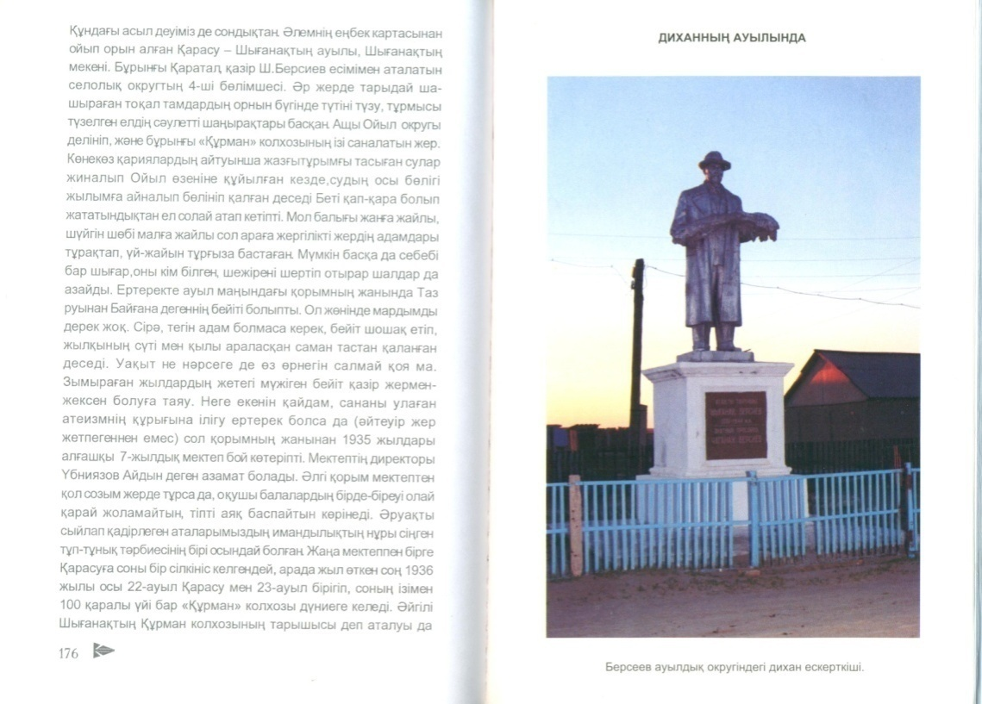**Памятник Ш.Берсиеву**

**Название и дата памятника:** Памятник Б.Берсиеву.

**Расположение:** Актюбинская область, Уилский район, село Каратал.

**Описание:** Памятник расположен в центре села им. Ш. Берсиева, Каратал. Памятник состоит из двух частей: пьедестала и скульптуры. Прямоугольная (2,02х2,05 м) высота железобетона составляет 2,58 м. Памятник-монумент изображен на пьедестале с изображением целого человека. Высота памятника 3,0 м. Памятник окружен металлическим забором. Архитектор Т. К. Басенов.

**Члены звена**

1. **Берсиев Шыганак 1881 года рождения**
2. **Есеналиев Иманберли 1894 года рождения**
3. **Бекмагамбетов Әдил 1888 года рождения**
4. **Аймурзиев Максим 1881 года рождения**
5. **Жумагазиев Далеусагали 1880 года рождения**
6. **Есеналиева Жайке 1905 года рождения**
7. **Берсиева Елеусин 1893 года рождения**
8. **Берсиева Акжаркын 1921 года рождения**
9. **Жумагазиева Балзия 1887 года рождения**
10. **Елеуова Керимша 1906 года рождения**
11. **Сагиева Шайзада 1920 года рождения**
12. **Калжанова Ырыс 1904 года рождения**
13. **Абенова Итулшан 1913 года рождения**
14. **Бекмагамбетова Загипа 1893 года рождения**
15. **Жанов Турмухан 1896 года рождения**
16. **Берсиева Акбан 1923 года рождения**
17. **Далмукашева Нагима 1880 года рождения**

**ГУ «Департамент культуры, архивов и документации Актюбинской области», КГУ «Уилский районный музей искусства и краеведения имени Ш.Берсиева»**

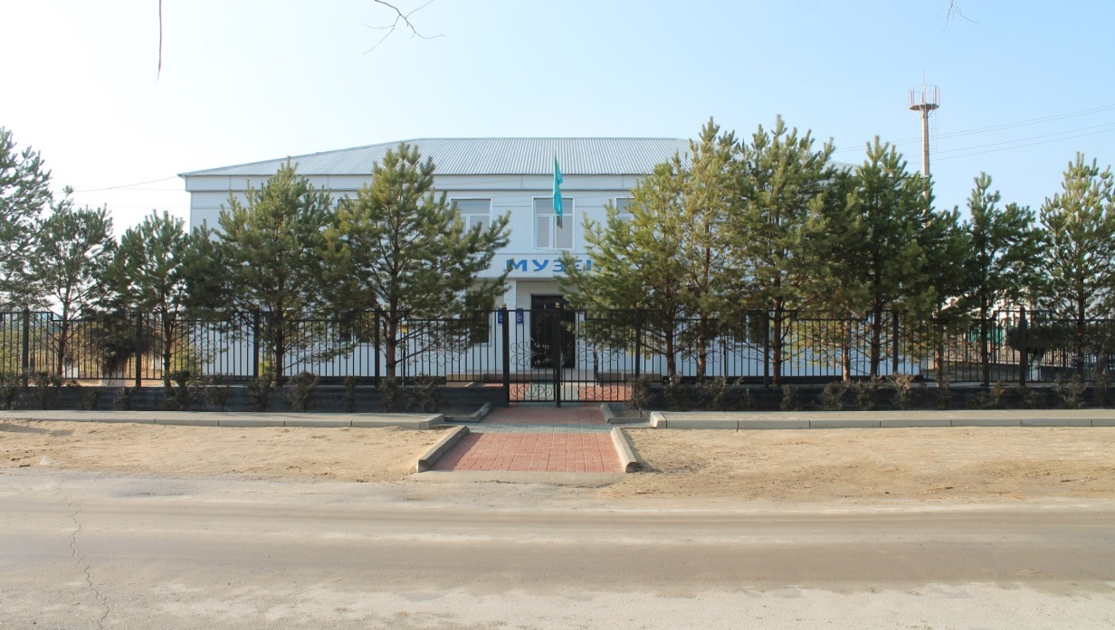

**Дата открытия:** 2003 год

**Основная цель:** Сбор, хранение исторических ценностей, документальных материалов и истории нашего региона, развитие культуры, жизни и этнографии, экономики, изучение и исследование природы, местной истории, организация экскурсии по научным темам, мобильных выставок и научных конференций, культурных мероприятий.

**Краткая информация:** учреждение, сохраняющее и пропагандирующее общественности исторические ценности, памятники культуры.





**«По воспоминаниям современников…»**

**Аиса Сукашев:** Я был членом окружного комитета партии, 17-18-летним парнем. 1942 год. Корреспондент из Москвы Айткулов Нугимет приехал забрать Шыганака, чтобы встретиться с академиком Лысенко. Он хорошо встретил гостя со всеми почестями. Гость отправился на поле с посевом проса, поговорил с людьми из звена, отобрал сорта проса. Так мы проводили Шыганака в Москву, на встречу с академиком Лысенко.

**Дакес Коразов:**Мы с Шыганаком земляки. Когда я был ребенком, я убирал сорняки и помогал в поливке урожая. Все еще стоит перед глазами колышащееся поле с богатым урожаем. По вечерам мы охраняем поля со взрослыми ребятами. Огороды Шыганака тоже был хороши. Он уделял особое внимание каждому семени и учил нас азам садоводства.

**Саки Жакипбеков:** В возрасте от 25 до 26 лет я работал в драматическом театре. Наша бригада ходила на поле и ставила концерт. Мы ставили концерт рабочим, работающим на полях. Среди них был Шыганак. Ему нравилось петь народные песни под домбру. После концерта нам давали большие арбузы. Затем я встречался с ним 2-3 раза на собраниях.

**Мамедова Майсара:** Я участвовала на похоронах Шыганака, на траурном митинге . Народу было около тысячи человек. После его смерти в Уил приехал писатель Габиден Мустафин. Мой зять Серикбай Тулебаев тогда был первым секретарем района. Писатель был в Уиле около двух месяцев. Собирал данные для написания романа «Шыганак», встречался с людьми из окружения Шыганака, беседовал с родственниками и друзьями. Он встречался с рабочими и в подробности всё записывал. Я была поваром, всегда готовила обеды, ужины. Здание нынешней санитарной эпидемиологической станции было домом, в котором писатель жил и писал роман «Шыганак».

**Капыш Шотаев:** Я жил в Карасу по соседству с Шыганак ата, который был другом моего отца, они вместе ходил на поля, и часто сопровождалидруг друга. В то время мне было 10-11 лет. Шыганак ата часто приходил к моему отцу, затем Шыганак ата приглашал меня за стол. Они говорили о посеве, долине, об истории страны. С детства я вырос на рассказах Шыганака ата. В те годы поля, засеянные Шыганак ата всходили полностью и мы носили урожай мешками с сельскими ребятами. Дыни и арбузы в его саду были восхитительны.

**Милокумов Павел Борисович**: Шыганак был другом моего отца, приехав в наше село на телеге с лошадью он сразу останавливался у нашего дома. Поскольку мой отец был плотником, он приводил в порядок свои инструменты, восстанавливал схождение колёс и ремонтировал двигатель. Я видел, как он поливал поле с помощью двигателя, и я тоже работал над поливом. В последующие годы я работал водителем, и привозил мазут из Шубаркудука. Тогда я познакомился с сыном Шыганака Махмудом. Он был одним из первых выпускников железнодорожного института. Работал Махмуд в депо.

**Адильхан Мергалиев:** Я впервые увидел Шыганак ата в возрасте 16 лет. Мы были молоды и нас забирали на поля. Мы помогали орошать поля, делали прополку, поливали. С Уила в Карасу мы добирались на лошадях, выезжали утром рано, а вечером возвращаемся в посёлок с дынями, арбузами и с просом. Шыганак ата был очень требовательным к нам. Для каждого из нас он отмечал место сбора урожая. Мы спешили выполнить эту однодневную норму. Он тоже вместе с нами убирал урожай, иногда приводил нас к себе домой и поил чаем с сахаром и тарой. Я запомнил его твёрдый уверенный голос, он употреблял в своей речи много пословиц и поговорок.

**Жолболды Жалмуханов**: Шыганак приходится нам родичем. Когда мы были детьми, мы вместе ловили рыбу. Я помогал держать большие сети и чистил рыбу. Он оставлял только большие рыбы, а мелких отправляет обратно в воду. Я помогал с поливом посева. Однажды мой отец тяжело заболел. Самолет Ан-2 приземлился за пределами посёлка,мы с ребятами побежали посмотреть. Нам было очень интересно, мы никогда не видели самолета. Оттуда вышел человек с длинными сапогами, в гимнастёрке. Он вместе с человеком в белом халате зашел в дом Шыганак ата. Посетителем был секретарь обкома Таибеков Елубай. Это был апрель 1944 года.

**Айгайша Шамаева:** Я не была звене дикхана, но я была бухгалтером. Я рассчитываю трудодни колхозников. В 1947 году я поехала в Карасу. В это время там небыло Шыганака. Впервые я его увидела на поминках одного из его родственников, которому пришла траурная похоронка. Руководителем звена в «Карасу» была невестка Шыганака Ажархан. Я была подругой с Ажархан. В «Кемерши» рукодителем звена была Зауре Баймолдина. В звене Ажархана были Ания Нургазина и Балияш Тлеубаева. Я окончил семилетнюю школу. Затем я училась на пятимесячныхбухгалтерских курсах и приступила к работе. Я работала 22 года в области бухгалтерского учета. Тогда Жаксыгали Ескалиев возглавлял правление, и нас отправляли работать в поле. В то время еда, которую мы ели, было только белое просо Шыганак ата.

**Аккали Бергалиев:** Я знаю Шыганака с детства. Я учился в Карасу до 6 класса. Мы ходили поливать поля и убирать сорняки. Мы помогаем орошать саженцы, а осенью помогали собирать урожай вручную. Шыганак скончался в мае 1944 года. В то время я работал в драматическом театре в Уиле. Его тело для прощания поставили в здании театрального клуба.

**Собрано Алманиязовой Айжан Айжариковной,**

**Шыганаковед.**

**Письма с поля битвы**

Дорогой, брат Шыганак!

Когда противник вступил на нашу святую землю, все мужчины и женщины пошли на фронт. Вы обещали выращивать много кормов для поля битвы. Вы затрачиваете массу усилий, чтобы сдержать свое обещание. Большое вам спасибо за это.

Немецкие захватчики, стремившиеся покорить советский народ, терпят поражение за поражением от Красной Армии и вынуждены отступать. В настоящее время для того, чтобы приблизить победу, необходимо выращивать богатые поля в тылу, увеличивать поголовье скота, достойно выполнять свои обязательства перед государством. Я уверен, что для этого вы организуете своих рабочих в колхозах и будете помогать фронту.

Будьте здоровы до новых встреч!

**Малик Габдуллин**

**Герой Советского Союза**

Привет с фронта!

Заслуженному Шыганаку Берсиеву!

Мы, солдаты N-дивизии, 6 февраля 1943 года в газете «Правда» прочитали письмо солдата казахского народа детям об успехах товарища Ш. Берсиева, который совершил героический подвиг в тылу. Достижение в 125 пудов с каждого гектара – шанс возможен в нашей стране только в условиях социализма ...

Мы, фронтовые воины, боремся за счастье советских людей, за свободу нашей страны, и мы радуемся успеху в тылу. Мы сделаем все возможное для тыла. Спасибо вам за помощь с тыла.

Уважаемый Шыганак Берсиев, желаем вам крепкого здоровья и счастья!

**Горячие приветствия от:**

**Капитан И.П. Евтушенко - украинец**

**Старший лейтенант П.Е.Филипенюк - белорус**

**Старший лейтенант Т.В. Семёнович - русский**

**10 февраля 1943 года.**

*Копия*

**УКАЗ**

Президиума Верховного Совета СССР «О награждении передовиков промышленности, сельского хозяйства, работников науки и искусства Казахской ССР»

В связи с ХХ-летним Казахской Советской Социалистической Республики, за достижения в развитии промышленности, сельского хозяйства, науки и искусства

наградить

Орденом Ленина

**БЕРСИЕВА ЧАГАНАКА** -звеньевого колхоза «Курман», Уилского района Актюбинской области

**Председатель Президиума**

**Верховного Совта СССР: М. Калинин**

**Секретарь Президиума**

**Верховного Совета СССР: А. Горкин**

Москва Кремель 5 ноября1940 года

Газета «Известия»6 6 ноября 1940 года

**Роман «Шыганак»**

** Мустафин Г. Шыганак. – Алматы: Атамура, 2006.-208 стр.**

Роман «Шыганак», обладающий отличительной художественной силой в казахской литературе, является одной из работ, написанных на тему крестьянства. Сюжет романа взят из реальной жизни. Роман «Шыганак» о жизни знаменитого фермера Ш. Берсиева, который сделал ряд мировых рекордов по получения богатого урожая. Образ Олжабека, главного герояромана, который многое пережил в своей, характеризуется типичным характером миллионов честных людей среднего звена. Он по природе человек скромный, ни с кем не имеет натянутых отношений, когда его нажитому своим трудом небольшому имуществу угрожаетопасность он становится на его защиту, не желая с ним расставаться, он отправляется на поиски земли обетованной, убегая вместе с родными из колхоза. Страшными были мучения и тяжбы Олжабека: потеряв своё нажитое богатство, которое он не доверял даже жене и детям, избитый бандой хулиганов до смерти, Шыганак возвращается на родину и именно здесь вновь обретает счастье и покой. Таким образом, писатель раскрываетжизнь героя со всеми бедами и невзгодами, что ему легко удаётся в продолжение романа. «1932 год. Казахские села вновь слиты в колхозы, и люди берутся за сельское хозяйство. Роман начинается с того момента когда Олжабека и его женаЖамал встают против колхоза, руководствуясь лозунгом: «Свой теленок лучше общей коровы» и ищут уединенное место, где их никто не склонит к коллективизации. «О, Боже, ведь породниться и объединиться не хотят даже родные люди, не то, что чужие», - думал Олжабек. Когда он прошел через многие горы и озера, он всё-таки не смог добраться до места им искомого, и Жамал тоже скучала по родным местам. Зная, что он разругался со всеми своими родичами и что ему теперь нет дороги назад он не собирался возвращаться. По дороге его застают грабители-разбойники, он теряет жену и маленького ребёнка, приходит в себя только под утро. Именно тогда он встерчает главного героя романа Шыганака. «Меня зовут Шыганак, - говорит он, - я исходил много земель, и ты был странником. Мы оба прошли блуждающие пути. Теперь давай вернёмся на родину. Если ты бежишь из колхоза, я бегу в колхоз. Садись ко мне на лошадь сзади. Не волнуйся. Я не думаю, что ты безнадёжный человек. Таким образом, Олжабек сирившись со своей судьбой решает быть вместе с народом, что бы там ни было. С этого момента роман и начинается.

**Просо**

**Просо**([лат.](https://kk.wikipedia.org/wiki/%D0%9B%D0%B0%D1%82%D1%8B%D0%BD_%D1%82%D1%96%D0%BB%D1%96) *Panicum*)-однолетнее травянистое растение, относящееся к зерновой породе.

В мире растет около 500 видов, в Казахстане растет 1 тип-обычный или сеянцев.В казахской степи проса начала выращиваться с 6-го века. В 19 веке 75 – 80% посевных площадей засеяно только проса.

**История просы**

Посадил их в том, что внутри казахского народа, которые испокон веков культур, культурных, бытовых особенностей просо было подходящими.Казахи, которые поселились на берегах рек и озер, и которые могли выращивать свои озимые культуры в зимнее время и мигрировать на зиму, кормят их.Древние поселения племен, поселившихся на территории Казахстана, и основы сакских племенных вождей, которые жили в бронзовом веке, были обнаружены во время раскопок ранних и средневековых городов и насыпей.

До нашего времени античный автор Геродот" дедушка истории " отмечает, что на земле государства Вавилонии, гденаходился в Косозене, наряду с другими зерновыми культурами, засеяли тару.По словам этого Геродота, в те времена скифы, населявшие вдоль рек Днепр и Буг, также выращивали тару.Раскопки показывают, что на землях Франции и Греции в эпоху бронзы, на территории Австрии, ГДР, Польши,Югославии, ФРГ в эпоху железа или более десяти тысяч лет назад люди начали заниматься выращиванием просо.

**Национальные блюда из просы**

Пшено (сөк) - это питалельная пища из просо.Для приготовления пшено можно тщательно очистить просы и кипятить в большом котле.Как только роса открылась , при появлении хлопья замачивают в шыпа.Его обжаривают, не просушив, положив в котел.Чтобы избежать ожогов, объедините их с тканью, обернутой вокруг одного куска ткани, пригодного для использования.Жареное просо после созревания укладывают в кели . Претерпевает скорлупу (отруби) застегнутых узоров.Говорят, что это чернение.Когда он черный, он снова припадает на кели.Это говорит обеление.Очищать просо от шелухи называется пшено или сөк.Из пшены различных видов сало, крупы, пшено, суп, сыпь и т.приготовлены вкусные блюда.В молоко, сметану можно перемешать и съесть сухими.Пшено (сөк)-это одно из самых древнейших блюд казахского народа. Это делается из просо.Не отбелеванный просу говорит черное просо. Из этого следует тщательно очистить черную просу для приготовления пшено (сөк), залить водой в большой котлован.Когда шелуха снова начала открываться, она откидывалась назад и фильтровалась. Он не высыхает, жарится в кипении и смешивает с ним без горения.На одной из сторон, удобной для удержания, говорят деревянные кожухи, обертанные ветошью.Жареный просо теперь созревает. Его укладывают в посуду и замачивают.В замачивание используется кели и келисап. Жареная просо наливается в кели, и она поворачивает ее в келисап.Шелуха ушибленного сломана, а семена внутри нее разрушены. Это называется замачивание просы.В это время его снова перекачивали и подвергали . Это говорит чернение . После осмотра его вновь переместят в кели. Это говорит обеление. После реабилитации его называют пшено (сөк) . Из сөк или пшены изготавливаются разнообразные национальные блюда, такие как жвачка, пшено, молочные супы, супы, сыпь и другие. Сковороду перемешивают в молоко, сметану, масло. Дети, молодежь едят и сухо.Он создает узкую нить через мельницу. Он превращает жир в масло и называется муссом.Просу делают на мельнице толокно. Обжаривают в масле, его называют майсөк (майсок).

**Толокно**- сытно и вкусно.«Налейте горячую воду и съешьте. Приготовить в молоке и дать ребенку».Это не наша, а реклама России. В соседирастет разное толокно.К примеру, ученые Башкортостана уже давно разработали технологию овса. Реклама этого блюда, которую называют "питательным вкусом", прежде всего связывается с лечением. А для нас это не удивительно. Наши национальные блюда. Не только питательная пища, но и продукт, обладающий целебными свойствами. По словам ученых, человек, употреблявший 200 граммов в день, из-за недостатка крови выздоровел.В древности наши предки использовали для лечения диабет. В целом, в древности, среди национальных блюд особое место было разрушено. Его любили от малыша до пожилых людей.

**Жент-**казахский шоколад. Для его приготовления, т. е. 1 кг. на жент потребуется 500 гр пшена, 400 гр сыра, 200 гр сахара, 50 гр столовой ложки изюма, 200 гр сливочного масла.Сыры и чаи рассыпчаты. В смесь перемешивают с добавлением сахара и изюма, заливают растворенное сливочное масло, охлаждают до замерзания. Готовый жент вырезает ревным острым ножом.

**Майталкан**- можно перемешать и поставить на чайный стол с добавлением 350 грамм чеснока, 250 грамм сахарной ткани.Приготовленный из ручной чаны, соленый чеснок придает тонкому особенному вкусу, аромату.К сыру добавляют сладкие блюда с медом и пшеном, которые не являются незаменимыми для чаепития. Любящая пища детей.На его изготовление расходуется 650 граммов сыра, 25 граммов пшена, 125 граммов меда.

**Просо с медом сметаной разбить-**чтобы приготовить это блюдо, просо следует немного перемешать в нагретый котлы. Затем наливаем мед, сметану и перемешиваем (10 минут). Накрывается горячим дастарханом.Для приготовления этого блюда потребляется 700 граммов сметаны, 200 граммов пшена, 100 граммов меда.

**Просеянная сыпь**-1,5-2 литра молока кипятить в одном кипяченом укропе 350-400г и варить в течение 15-20 минут. Добавляем в него одну чайную ложку соли, 2 столовые ложки сахара. Пшены вполне созревает, имеет значение, молоко падает. Тогда кастрюлю можно засыпать от огня, залить сыпью в блюдо, перемешать с чесноком 50-60 г, положить на стол.

**Айранкоже**-казахи больше готовили кефир, чем молоко. » Кефирный блюдо за неделю живот, молочные блюды истощают", - говорит народ. На 2-3 литра воды одна половина ложек соли, промытая как минимум одной чашки, кипятит в течение 10-15 минут. После созревания охладить, сверху по мере необходимости заливают кефир.

**Шырт-пырт** -очищенную просу заливают конским маслом и добавляют сахар. Затем помещают в холодное место или в холодильник, замораживают и замораживают. Масло конское-500 гр, пшено -500 гр, сахар -250 гр.

**Жанышпа**- в горелку перемешиваем сливочное масло, сахар, немного разжариваем. Затем залить кацемель и перемешать немного. Масло сливочное-500гр, пшено -500 гр, сахар -200 гр, Сметана-200 гр.

**Замоченный майсок**-200г вымыть и положить в чашку или большую чашку. Сверху заливают горячую воду в количестве, которое полностью покрывает поверхность сушки. Затем положить 80-10 граммов чеснока, тщательно перемешать и закрывать поверхность. Через полчаса необходимо повторить перемешивание. Пшено-0,5, горячая вода-1 литр, чеснок -500 гр.

**Просо, смоченное в масляный бульон**-одна чашка, следует укладывать в расширительную тару, всплывающую сверху из масляного бульона мяса и положить в количестве, чтобы покрыть поверхность просо. Закрывают поверхность в течение 15-20 минут. Суп масляный - 1 литр, пшено-500гр.

**Казымайсөк** – 200гр перемешивают с молодой казной поверхности всплывающее масло и закрывают поверхность посуды в полуколье часами. Масло гусиное-500гр, пшено-500гр.

Майсок в обезжиренной черве-измельченные черви размораживают в 1 чашку воды и перемешивают 200 гр тару, очищенной горячей водой, промытой сверху. Если червь обезжиривается, то можно добавить сливочное масло. Червь-200гр, пшено-500гр, масло сливочное -500 гр.

**Литература о Шыганаке Берсиеве**

1. Айткулов Ж. Мысль о Шыганаке под памятником.//Ойыл. - 1985г.- 30 ноября.- 3 стр.

2. Ак тарынын атасы. Сост. Б. Шоланов и С. Алибеков. – М.: Наука, 1978.- Высшая школа, 1974.

3. Актобе: Энциклопедия.- Ақтөбе. ТОО «Отандастар –Полиграфия, 2002.- 786 б.

4. Акын народа. «Шыганаку». (Посвящение народного акына Н. Байганин)// Ойыл.- 1990.- 5 октября.- 4 стр.

5. Активизировали работа Шыганака. // Уш таган.- 2016.- №9.- Сентябрь.- 26 стр.

6. Алманиязова А. Поэма о Шыганаке.//Актобе.- 2007. - 4 июля.- 7 стр.

7. Алманиязова А. Просо сохранившеся 50 лет. // Ойыл.- 2011.- №30.- 28 июля.- 2 стр.

8. Аскар И. Шыганак. Онегели омир.- Актобе: «Nobel» типография, 2006.- 275 стр.

9. Аскар И. Шыганак. Он трудовой паспорт Казахстана.// Егемен Казахстан.- 2011.- 24 августа.

10. Аскар И. Шыганак. Он трудовой паспорт Казахстана.// Ойыл.- 2016.- 22 сентября.- 3 стр.

11. Аскарова В. Белое проса-это казахское просо достояние.// Ойыл.- 2020.- 8 сентября.- 4 стр.

12. Ашикбаев Е. Двойной праздник. / Шыганак-125 летие и А. Жубанова -100 летие/.// Актобе.- 2006.- 21 марта.

13. Ашикбаев Е. Жизнь Шыганака.// Актобе.- 2006.- 3 февраля.

14. Ажниязов Е. Герой романа Шыганака.// Актобе.- 2019.- 6 августь.

15. Акимов О. Нужен памятник который надо помнить. // Актобе.- 1994.- 28 мая.-

16. Акимов О. Габиден мустафин увидел в нем могущественного человека.//Актобе.- 2004.- 24 июля.

17. Бактыгереев С. Уил. – Астана: Фолиант, 2009.- 304 стр.

18. Байменшин. С. Зерно дружбы. // Ойыл.- 1990.- 22 декабря.

19. Бекетов Ш. Просо-наиболее ценное культуре.// Сельское хозйяство.- 1971.- 12 мая.

20. Бертольт Б. Просо.// Актобе.- 2006.- 23 февраля.

21. Бериков А. Уилский бренд-просо.// Ойыл.- 2017.- 30 июня.- 9 стр.

22. Бисалиев Ж. Подарок из истории.// Ойыл.- 2019.- 28 марта.- 3 стр.

23. Даргожин Б. Плуг Шыганака. // Актобе.- 2006.- 12 мая.- 11 стр.

24. Доскалиев Т. Степной академик.//Нур-Даулет.- 2002.- 9 ноября.- 6стр.

25. Досова Р. Музей Шыганака в Уиле. Работал в 1948-1953 годах.// Актобе.- 2006.- 16 июня .- 5 стр.

26. Досова Р. Последнея заповедь Шыганака.// актобе.- 2006.- 16 марта.- 5 стр.

27. Жаймагамбетова И. Опыт великого Шыганака.// Актобе.- 2006.- 16 марта.- 5 стр.

28. Жаншаева Б. Храни как ока белое просо Шыганака.// Уш таган.- 2017.- №1(5).- Январь.- 10-11 стр.

29. Казахстан Энциклопедия.-актобе. ТОО «Отандастар-полиграфия»,- 2001.- 478 стр. Ш. Берсиев-341 стр.

30. Карамергенов Ш. Потомки Шыганака./ Актобе.- 1992.- 24 июля.

31. Кинеев С. Уил. // Актобе.- 2001.- 11 октября.- 2 стр.

32. Келинберлин С. Жизнь Шыганака Берсиева.//Ойыл.- 1991.- 5 окиября.- 2 стр.

33. Куликов В. Соревнавание за уражай проса. // Сельского хозяства.- 1978.- №4.- 23стр.

34. Кулыяс Т. Где прежний Уил?.// Егемен Казахстан.- 2018.- №4.- 2 стр.

35. Мустафин Н. Сборник сочинений в пяти томах. Шыганак. Роман. –Астана, Елорда.- 2002.- 386 стр.

36. Нарегеев С. Наше просо на полке мира.//Ойыл .- 2016.-22 сентября.- 1 стр.

37. Нарегеев С. Легента на весь мир.// Ойыл.- 2018.- 6 декабря.- 1 стр.

38. Нарегеева Ж. «Осынау кен далада тер тогип Шыганак ата!»// Ойыл.- 2011.- 16 маусым.- 2-3 стр.

39.Нурпейсов н. Незабудим имя Шыганака.// Актобе.- 1994.- 25 августь.

40. Оралбай а. Восточный Шыганак и западный Брехт: как они встретились.// Актобе.- 2004.- 29 июля.- 10 стр.

41. Орынгалиулы А. Шыганак и просо.// Актобе.- 2002.- 5 апреля.- 6 стр.

42. Орынгалиулы А. Человек, труд которого стал раелностью.// Актобе.-2006.- 2 марта

43. Отемис И. Полевод.//Актобе.- 2006.- 5 января.

44.Сагынбайулы Т. Имя Оксикбая не забудется.// Актобе.- 2006.- 12 мая.

45.Сейталина И. Нашедшимй свое призвание.// Ойыл.- 2006.- 21 апрель.- 4 стр.

46. Ильясова Р. Актюбинский бренд.//Уш таган. – 2016.-№2(2).- Октября.- 18-19 стр.

47. Хамзин С. На сцене театра-образ Шыганака.// Ойыл.- 2011.- 3 октября.- 4 стр.

48. Шыганак-трудовой паспорт казахскою народа. (135-летие Шыганака Берсиева)// Ойыл.- 2016.- №39. – 22 сентября.- 2 стр.

49. Шангала с. Тайна Шыганака. //Ойыл.- 2017.- 16 марта.- 3стр.

50. Шангала С. Секреты достижения пика славы Шыганака./ Актобе.- 2017.- 14 апреля- 25 стр.

**Biography**

ShyganakBersiyev, the father of White millet, the author of a distinguished record for harvesting, was born in 1881 in the Aktyubinsk region, in the Uil district, on the banks of Ashi-Oyyl. His father, Bercy, was engaged in a small farm, which raised his children by work. From the age of 9, Shyganak independently mowed hay, because of the lack of work, he was forced to go to Guryev to fish. After working for two years, he returned to Uil, where he worked for the rich people for several years.

Shyganak works in a tavern at the Kokzhar Fair. Having a great desire, but not having the opportunity because of poverty in existence, he remains uneducated. Saying goodbye to the dream of studying, he sets himself the goal of farming.

1919 Putting the first winch four families from 3.5 acres of land collect 2,800 pounds of grain.

In the yearsfamine (1920-1922) he was in Karakalpakstan and in Turkmenistan.

1942 Together with people from his kind Zhuldyz (500 families), he builds the Bekbau irrigation valley on the bank of Ashi-Oyil. Later this area was named “Kurman” collective farm after the first chairman of the Revolutionary Committee of UilS. Kurmanov.

In 1938, Sh. Bersiyev was appointed head of the link of millet growers. At first, from each 32 hectares, he received 25-70 centners of crop. In 1939, together with other leading workers-millet growers of the region, he took part in the All-Union Agricultural Exhibition in the city of Moscow. During these years, he was engaged in the improvement of varieties of red millet, the cultivation of which was unacceptable on the lands of the Uil district.

For several years in a row, he manually selected grains of large sizes and it was them that he planted in the spring in the fields. Thanks to tireless work, the efforts of Shyganak brought out the famous variety of millet, later called “white millet of Uil”.

In 1940, he received 125 centners of crop per hectare. It was the first world record in harvesting. Uil, located far in the steppe, became known throughout the world.

On November 5, 1940, ShyganakBersiyev was awarded the Order of Lenin to the 20th anniversary of the republic.

By the beginning of World War II, S. Bersiyev was 60 years old. Millet becomes the main cultivated grain in the region. The slogan is spread: “Millet is a warrior's harvest”.

In 1941, 150 centners were collected per hectare. In July 1942, Sh. Bersiev, being a member of the Kazakhstan delegation, arrives in Svir to deliver food to the besieged Leningrad. 325 pounds of grain were delivered to the defenders of the city. This grain was given to him for his overtime fulfillment of the plan.

1942 175 centners of crops were obtained from 6 hectares from a plot of 40 hectares. In the same year, Bersiev was awarded the “Excellence in Agriculture” sign. Was assigned to 30 thousand soms of government bonds.

1943 was a year of great achievement for Bersiyev. From 4 ha from 40 ha.land received 201 centner harvest, thereby surprising the world of biological science. His successful world record, reached on an irrigated field, became known throughout the globe. He is a true patriot who has done his best for the front.

During the Great Patriotic War, letters came uninterruptedly to the name of S. Bersiev. Some of them were from advanced warriors, then the second part was from scientists agronomists.

In 1944, Shyganak dreams of getting 240 centners per hectare. On May 25, he sends a letter to the meeting of district chiefs. This letter remained as his will. In it, he gives advice to brothers and sisters, children, shares his work experience.

At the end of his life, he suffered a serious illness, and he died on May 28in 1944. May 29, he was buried on the farm "Kurman", where he was born and raised.

Pyramidal mausoleum of Sh. Bersiyev was made in Karasu village in 1947, the author is the first professional Kazakh architect ToleuKulshamanovichBassenov.

Although he was a simple farmer, he was very attentive to the education of his own children, his sons and daughters received a decent education, and each received the desired specialty. The eldest son Makhmut graduated from the Rostov Railway Institute, Zhakyp School of training police personnel in the city of Tashkent, Ait graduated from the Ural Agricultural Institute. Shaikhy studied at the Kyzylorda Agricultural College and received a degree in mechanical engineering. / He died in 1976 at the age of 44. /. His daughters Akbala and Akzhibek graduated from Aktobe Pedagogical College.

**Biographical information is taken from materials of the Wilskogo regional museum.Arts and Local History named after S. Bersiev**

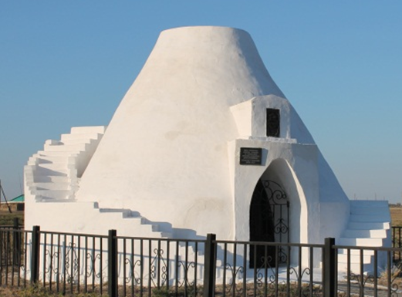

**The mausoleum pyramid of the famous record holder ShyganakBersiyev**

**Monument to S. Bersiev**



**Name and date of the monument:** Monument to Sh. Bersiev.

**Location:** Aktobe region, Uil district, Karatal village.

**Description:** The monument is located in the center of the village after Sh. Bersiev, Karatal. The monument consists of two parts: a pedestal and a sculpture. The rectangular (2.02x2.05 m) height of reinforced concrete is 2.58 m. The monument is depicted on a pedestal with the image of a whole person. The height of the monument is 3.0 m. The monument is surrounded by a metal fence.

Architect T. K. Basenov.

**Link members**

**1. BersievShyganak born in 1881**

**2. EsenalievImanberli born in 1894**

**3. BekmagambetovӘdil born in 1888**

**4. Aymurziev Maxim, born in 1881**

**5. ZhumagazievDaleusagali 1880 year of birth**

**6. EsenalievaZhaike born in 1905**

**7. BersiyevEleusin born in 1893**

**8. BersievaAkzharkyn born in 1921**

**9. ZhumagazievaBalziya, 1887 year of birth**

**10. EleuovaKerimsha born in 1906**

**11. SagievShayzada born in 1920**

**12. KalzhanovaYrys, born in 1904**

**13. AbenovaItulshan born in 1913**

**14. BekmagambetovaZagipa, 1893 year of birth**

**15. ZhanovTurmuhan born in 1896**

**16. BersiyevAkban born in 1923**

**17. DalmukashevaNagima born in 1880**

**SI "Department of culture, archives and documentation of the Aktobe region", KSU "Uil district museum of art and local history named after S. Bersiev".**

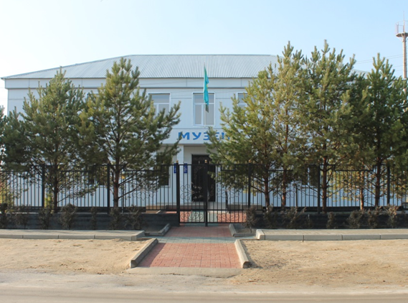

**Opening date:** 2003

**Main goal:** Collection, storage of historical values, documentary materials and the history of our region, the development of culture, life and ethnography, economics, the study and study of nature, local history, organization of excursions on scientific topics, mobile exhibitions and scientific conferences, cultural events.

**Brief information:** an institution that preserves and promotes historical values and cultural monuments to the public.





**"According to the memoirs of contemporaries ..."**

**AisaSukashev**: I was a member of the district party committee, a 17-18 year old boy. 1942 The correspondent from Moscow AitkulovNugimet came to pick up Shyganak to meet with academician Lysenko. He was well received by the guest with all the honors. The guest went to the field with the sowing of millet, talked with people from the link, selected varieties of millet. So we carried out Shyganak to Moscow, to a meeting with academician Lysenko.

**DakesKorazov**: Shyganak and I are countrymen. When I was a child, I cleaned the weeds and helped in watering the crop. Still standing before the eyes of a waving field with a rich harvest. In the evenings, we guard the fields with older guys. The gardens of Shyganak were also good. He paid special attention to each seed and taught us the basics of gardening.

**Saki Zhakipbekov**: At the age of 25 to 26, I worked in a drama theatre. Our team went to the field and gave a concert. We gave a concert to the workers working in the fields. Among them was Shyganak. He liked to sing folk songs under the dombra. After the concert we were given big watermelons. Then I met him 2-3 times in meetings.

**MamedovaMaysara**: I participated in the funeral of Shyganak, at the mourning rally. The people were about a thousand people. After his death, writer GabidenMustafin came to Uil. My son-in-law SerikbaiTulebaev was the first secretary of the district. The writer has been in Uil for about two months. He collected data for writing the novel "Shyganak", met with people from the environment of Shyganak, talked with relatives and friends. He met with the workers and wrote down everything in detail. I was a cook, always cooked for lunches, dinners. The building of the current sanitary epidemiological station was the home in which the writer lived and wrote the novel "Shyganak."

**KapyshShotaev**: I lived in Karasu next to Shyganak Ata, who was my father's friend, they went to the fields together, and often accompanied each other. At that time I was 10-11 years old. Shyganakata often came to my father, then he invited me to the table. They talked about sowing, the valley, the history of the country. Since childhood I grew up on the stories of Shyganakata. In those years, the fields planted with Shyganakata sprang up completely and we carried the crop with sacks of rural children. The melons and watermelons in his garden were delicious.

**Milokumov Pavel Borisovich**: Shyganak was a friend of my father, arriving in our village on a horse cart, he immediately stopped at our house. Since my father was a carpenter, he put his tools in order, restored wheel alignment and repaired the engine. I saw him watering the field with the engine, and I also worked on watering. In subsequent years, I worked as a driver, and brought fuel oil from Shubarkuduk. Then I met the son of Shyganak Mahmoud. He was one of the first graduates of the railway institute. Mahmoud worked at the depot.

**AdilkhanMergaliyev**: First time I saw Shyganak Ata at the age of 16 years. We were young and taken to the fields. We helped irrigate the fields, made weeding, watered. From Uil to Karasu we traveled by horse, we left early in the morning, and in the evening we returned to the village with melons, watermelons and millet. Shyganakata was very demanding on us. For each of us, he marked the place of harvest. We were in a hurry to fulfill this one-day norm. He, too, with us harvested the crop, sometimes led us to his home and gave tea with sugar and millet. I remembered his firm, confident voice; he used many proverbs and sayings in his speech.

**ZholboldaZhalmukhanov**: Shyganak is a relative of ours. When we were children, we fished together. I helped hold big nets and cleaned the fish. He left only big fish, and sent small ones back into the water. I helped with watering the crop. One day my father was seriously ill. An-2 aircraft landed outside the village, the guys and I ran to look. We were very interested, we never saw the plane. From there came a man with long boots, in a gymnast. He, together with a man in a white coat, entered the house of Shyganak Ata. The visitor was the secretary of the regional committee TaibekovElubay. It was April 1944.

**AygayshaShamaeva**: I was not in the link of millet growers, but I was an accountant. I count on the work of collective farmers. In 1947, I went to Karasu. At that time Shyganak’s died. For the first time I saw him at the commemoration of one of his relatives, to whom the funeral of mourning had come. The head of the link in "Karasu" was the daughter-in-law ShyganakAzharkhan. I was a friend ofAzharhan. In “Kemershi”, the link master was ZaureBaymoldina. In the link of Azharkhan were AniaNurgazina and BalishTleubaeva. I graduated from a seven-year school. Then I studied at the five-month accounting courses and started to work. I worked 22 years in the field of accounting. Then ZhaksygaliEskaliyev headed the board, and we were sent to work in the field. At that time, the food we ate was only white millet of Shyganakata.

**AkkaliBergaliyev**: I have known Shyganak since childhood. I studied in Karasu up to 6th grade. We went to water the fields and clean the weeds. We help irrigate saplings, and in the fall we helped to harvest manually. Shyganak died in May 1944. At the time, I was working at the Drama Theatre in Willet. His body for parting was placed in the building of the theatre club.

**Collected by AlmaniyazovaAizhanAyzharikovna,**

**Researcher of Shyganak.**

**Letters from the battlefield**

Dear brother Shyganak!

When the enemy entered our holy land, all the men and women went to the front. You promised to grow a lot of feed for the battlefield. You spend a lot of effort to keep your promise. Thank you so much for this.

The German invaders, who sought to subjugate the Soviet people, suffer defeat after defeat by the Red Army and are forced to retreat. Currently, in order to bring victory closer, it is necessary to grow rich fields in the rear, to increase the livestock population, to adequately fulfill our obligations to the state. I am sure that for this you will organize your workers on collective farms and will help the front.

Cheers to new meetings!

**Malik Gabdullin**

**Hero of the Soviet Union**

Hello from the front!

Honored ShyganakBersiev!

We, soldiers of the N-division, on February 6, 1943, in the newspaper Pravda read the letter of a soldier of the Kazakh people to children about the successes of comrade S. Bersiyev, who accomplished a heroic feat in the rear. Achievement of 125 pounds per hectare is a chance in our country only under the conditions of socialism ...

We, front-line soldiers, are fighting for the happiness of the Soviet people, for the freedom of our country, and we rejoice in the success in the rear. We will do our best for the rear. Thank you for helping us from the rear.

Dear ShyganakBersiyev, we wish you good health and happiness!

**Hot greetings from:**

**Captain I.P. Yevtushenko - Ukrainian**

**Senior Lieutenant P.Ye. Filipenuk - Belarusian**

**Senior Lieutenant T.V. Semenovich - Russian**

**February 10, 1943.**

Copy

**DECREE**

        Presidium of the Supreme Soviet of the USSR "On rewarding the foremost workers in industry, agriculture, science and art workers of the Kazakh SSR"

         In connection with the twentieth year of the Kazakh Soviet Socialist Republic, for achievements in the development of industry, agriculture, science and art

                                                         to award

                                                          Order of Lenin

**BERSIEV CHAGANAK** -Kurman collective farm, Uil district, Aktobe region

**Chairman of the Presidium**

**USSR Supreme Soviet: M. Kalinin**

**Secretary of the Presidium**

**USSR Supreme Soviet: A. Gorkin**

Moscow Kremel November 5, 1940

The newspaper "Izvestia" 6 November 6, 1940

**The novel "Shyganak"**

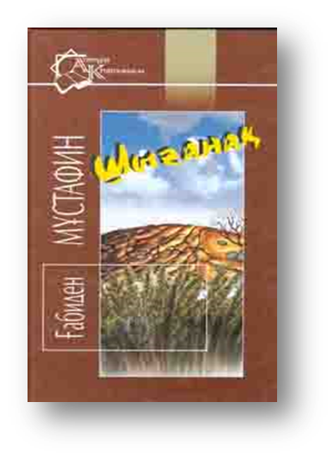

Mustafin G. Shyganak. - Almaty: Atamura, 2006. – 208 p.

The novel "Shyganak", which has a distinctive artistic force in the Kazakh literature, is one of the works written on the theme of the peasantry.

The plot of the novel is taken from real life. The novel "Shyganak" about the life of the famous farmer Sh. Bersiyev, who made a number of world records for obtaining a rich harvest.

The image of Olzhabek, the main character of the novel, who experienced a lot in his life, is characterized by the typical character of millions of honest middle-level people. He is by nature a modest man, with no one has a strained relationship, when his small property acquired by his work is in danger, he becomes his defense, not wanting to part with it, he sets off in search of the promised land, fleeing with his relatives from the collective farm. Olzhabek's torments and litigation were terrible: having lost his acquired wealth, which he did not trust even to his wife and children, beaten by a gang of hooligans to death, Shyganak returned to his homeland and it is here that he finds happiness and peace again. Thus, the writer reveals the life of the hero with all the troubles and hardships that he easily manages in the continuation of the novel.

“1932 Kazakh villages are again merged into collective farms, and people took up agriculture. The novel begins from the moment when Olzhabek and his wife Zhamal stood up against the collective farm, guided by the slogan: “Your calf is better than a common cow” and were looking for a secluded place where no one would incline to collectivization. “Oh, God, after all, even native people do not want to be related and unite, not like strangers,” thought Olzhabek. When he passed through many mountains and lakes, he still could not reach the place he was looking for, and Zhamal also missed his native places. Knowing that he had quarreled with all his relatives and that he now had no way back, he was not going to return. On the way, he was caught by robbers, he lost his wife and small child, he came to his senses only in the morning. That's when he met the main character of the novel Shyganak. “My name is Shyganak,” he said, “I proceeded a lot of lands, and you were a wanderer. We both walked wandering paths. Now let's go back to our homeland. If you run out of a collective farm, I run to a collective farm. Get on my horse from behind. Do not worry. I do not think you're a hopeless person. Thus, Olzhabek, having brimming with his fate, decided to be with the people, no matter what. From this point, the novel begins.

**Millet**

**Millet** (lat. Panicum) is an annual herbaceous plant belonging to the grain breed.

About 500 species grow in the world, 1 type-ordinary or seedling grows in Kazakhstan. In the Kazakh steppe, millet began to be grown from the 6th century. In the 19th century, 75 - 80% of the acreage was sown only for millet.

**History of the millet**

Millet was planted because for the Kazakh people from time immemorial cultures, in cultural and everyday life millet was suitable.The Kazakhs who settled on the banks of rivers and lakes, and who could grow their winter crops in winter and migrate for the winter, were fed by them. The ancient settlements of the tribes who settled in the territory of Kazakhstan and the foundations of the Sakas tribal leaders who lived in the Bronze Age were discovered during the excavations of early and medieval cities and embankments.

Until our time, the ancient author Herodot "grandfather of history" notes that on the earth ofthe state of Babylonia, where he was in Kosozen, along with other cereals, sowed millet. According to this Herodot, at that time the Scythians who inhabited the Dnieper and the Bug along the rivers also grew millet. The excavations show that in the lands of France and Greece in the Bronze Age, in Austria, GDR, Poland, Yugoslavia, Germany in the Iron Age or more than ten thousand years ago, people began to grow millet.

**National dishes of millet**

Sok or millet is a nutritional food made from millet. To prepare it, you can thoroughly clean the millet and boil it in a large pot. As soon as the dew has opened, when the flakes appear, they are soaked in a shypa. It is fried, not dried, put in the pot. To avoid burns, combine them with a cloth wrapped around one piece of fabric suitable for use. Fried millet after ripening is placed in the keli.

Undergoes shell (bran) buttoned patterns. It is said that it is blackening. When it is black, it again falls on thekeli. This is a whitewash. To clean the millet from the husk is called millet or sok. Of the various types of millet lard, cereals, millet, soup, rash, etc., delicious dishes are prepared. In milk, sour cream can be mixed and eaten dry.

Millet (soc) is one of the most ancient dishes of the Kazakh people. It is made from millet. Unbleached millet says black millet. From this, you should thoroughly clean the black millet pro (for the preparation of millet), pour water into a large pit. When the husks began to open again, she lay back and filtered.

It does not dry, roasts in a boil and mixes with it without burning. On one side, convenient to hold, they say wooden casings, wrapped with rags. Roasted millet is now ripening. It is placed in a dish and soaked. In soaking used keli and kelisap. Fried millet is poured into keli, and she turns it into kelisap. The hurt bruised is broken, and the seeds inside it are destroyed. This is called soaking the millets. At this time, he was again pumped and subjected. It says blackening. After inspection, he will again be transferred to the keli. That says whitewash. After rehabilitation, it is called “sok”.

Various national dishes, such as millet, milk soups, soups, rashes and others, are made from sok or millet. The pan is stirred into milk, sour cream, butter. Children, young people eat and dry. He creates a narrow thread through the mill. It turns fat into butter and is called mousse. Millet do flour mill. Fry in oil, it is called Maysok (Mysok).

**Oatmeal-**It is nutty and tasty. "Pour hot water and eat." Cook in milk and give to the baby. ” This is not our advertising but Russia’s. In the neighbors grows a variety of flour. For example, scientists of Bashkortostan have long developed the technology of oats. Advertising this dish, which is called "nutritional taste", primarily associated with the treatment. And for us it is not surprising. Our national dishes.Not only nutritious food, but also a product with healing properties. According to scientists, a person who consumed 200 grams per day recovered due to lack of blood. In ancient times, our ancestors used to treat diabetes. In general, in antiquity, among the national dishes a special place was destroyed. It was loved from child to old people.

**Gent**-Kazakh chocolate.For its preparation, i.e. 1 kg.Gent will require 500 grams of millet, 400 grams of cheese, 200 grams of sugar, 50 grams of a tablespoon of raisins, 200 grams of butter. Cheese is crumbly. In the mixture is stirred with the addition of sugar and raisins, pour the dissolved butter, cool until freezing. The finished ginger cuts with a sharp knife.

**Maitalkan**-can be mixed and put on the tea table with the addition of 350 grams of garlic, 250 grams of sugar tissue. Cooked from hand-made vats, salted garlic gives a subtle special flavor and aroma. Sweet cheese with honey and millet, which are not indispensable for tea drinking, is added to the cheese. . Loving food for children. On its production consumes 650 grams of cheese, 25 grams of millet, 125 grams of honey.

**Millet with honey sour cream** to break, in order to prepare this dish, millet should be mixed a little into heated boilers. Then pour the honey, sour cream and stir (10 minutes). It is offered hot. For the preparation of this dish, 700 grams of sour cream, 200 grams of millet, 100 grams of honey are consumed.

**Sifted rash**-1,5-2 liters of milk boiled in one boiled dill 350-400g and cook for 15-20 minutes. Add to it one teaspoon of salt, 2 tablespoons of sugar. Millet fully matures, it matters, milk falls. Then you can cover the pot from the fire, pour the rash into the dish, mix with garlic 50-60 g, put on the table.

**Ayrankozhe**-kazakhs cooked kefir more than milk. "Kefir dish for a week stomach, dairy dishes are depleted," - says the people. 2-3 liters of water, one half spoonful of salt, washed at least one cup, boil for 10-15 minutes. After ripening, cool, top as needed kefir.

**Shyrt-pyrt**-pure millet is poured with horse oil and sugar is added. Then placed in a cold place or in the fridge, frozen and frozen. Horse oil-500 gr, millet -500 gr, sugar -250 gr.

**Zhanyshpa-**in a burner we mix butter, sugar, we slightly fry. Then pour katsemel and mix a little. Butter, 500gr, millet -500 gr, sugar-200 gr, Sour cream-200 gr.

**Soaked Maysok** -200g wash and put in a cup or a large cup. Top pour hot water in an amount that completely covers the surface of the drying. Then put 80-10 grams of garlic, mix thoroughly and cover the surface. After half an hour, you must repeat the mixing. Millet-0.5, hot water-1 liter, garlic -500 gr.

**Millet dipped in one-cup oil bouillon** should be placed in an expansion container that pops up from the meat broth and put in an amount to cover the surface of the millet. Cover the surface for 15-20 minutes. Oil soup - 1 liter, millet-500g.

**Kazymaysok -** 200g mixed with the young treasury of the surface of the pop-up oil and cover the surface of the dishes in the floor field for hours. Goose oil-500g, millet-500g.

**Maisok in a fat-free worm** - crushed worms are thawed in 1 cup of water and stirred 200 g of tare, purified with hot water, washed from above. If the worm is defatted, you can add butter. Worm-200gr, millet-500gr, butter -500 gr.

**Literature about ShyganakBersiyev**

1. General provisions - M .: Science, 1978. The idea of ​​Shyganak under the monument. // Wil. - 1985 - November 30

2. Grandpa White Tara. “Comp. B.S. Sholanov and S.Sholanovka - M .: Science, 1978. - M .: Higher School, 1974.

3. Aktobe: Encyclopedia .- M .: Publishing House of the Kazakh State University named after Al-Farabi, 2002.- M .: Publishing House KAZ.

4. Almaniyazova A. Poem of the Gulf: Bay - // Aktobe.- 2007. - July 4th. February 23

5. Almaniyazova, Aizhan. 50 years of storage of millet [Text] / A. // Wheels. - 2011. - - №30. - July 28th. -2 page.

6. AndAskar. Gulf.Moral life. - Aktobe: “NOBEL” printing house, 2006. - Page 275

7. AndAskar. Gulf. He is a labor passport of Kazakhstan / / Kazakhstanskaya Pravda.- M .: Higher School, 2011. August 24

8. Askar, Idosh. Bay The passport of the Kazakh country [Text] / I. Read more ... // Aktobe.- 2011.-№127-128, № 130-131.-20-22 page.

9. AndAskarov. A few words about the Gulf "on the topic of" crimes // Acto.-1994. May 21-21 May

10. The book covers the problem of the possibility of child development with the help of multi-level tasks. Melodies of thought.- M .: Nauka, 1978.- 6.218

11. S. Ashykbaeva Bay Life / / Aktobe.- 2006.- February 3

12. S. Ashykbaeva I met with the German poet B. Translates the poem of the breach “Shyganak” M. In the dictionary, a two-way translation is implemented. About shangytbaev. // Aktobe. -24 August. - 1994

13. E. Ashikbayev. Double celebration / -125 Bay-anniversary and the 100th anniversary of AkhmetZhubanov / - in Aktobe. - 2006. - - March 21

14. R Akimov. Monument must be remembered zhүrerdy // Aktobe.- 1994. -28 May-28 May

15. Akimov. R. GabidenMustafin noticed that the mighty knight ./- 120 gulfs /. // Aktobe. - 2004. - July 24

16. S. Baktygreeev Wil. - Astana: Foliant, 2009.- Page 304.

17. S. Baymenshin Friendship Festival. // Wil. - December 22 - 1990

18. S. Beketov. Millet of the most valuable crops // agriculture .- 1971.- 12 May

19. Bertolt Brecht Millet (G. - M .: Nauka, 1978.- 2006.- February 23

20. Abolition of the use of labor of employees. (Sq. M.) - // The Path of Communism. - 1990. - May 11th.

21. T. Doskaliyev. Academics and field pens // Nur-Daulet. - 2002. - - 29th of November

22. R. Dosova Museum Shyganak in oyly. Works in the years 1948-1953. // Aktobe. - 2006. - March 16th.

23. AndZhaimakambetova. Years of experience in school Dikan // Aktobe. - February 9th. - 2006. -

24. Kazakhstan. - M .: Publishing House of the Kazakh SSR. - // Aktobe. OTandastar-Polygraphy LLP, 2001. - M .: Nauka, 1978. / / / / / Bersiev. - 341b.

25. Kazakh Soviet Encyclopedia. Volume 2, p. 205.

26. W мерaramergenov. The descendants of the woman Tarysh - // Aktobe. - July 24th. - 1992.

27. S. Konakbaeva The prominent eye is not flat. Prostitute "Shyganakata". // Aktobe. - 2001. - - July 26

28. General provisions of S. Kundolov. I stayed because of the White wheat? (Sh. Bersievtiң 120 years since the birth) - // Aktobe. - May 24th. - 2001. -

29. M. Kurmanalina In the village of Shyganak / / in the book. Far Lightning. - M .: Nauka, 1977 .- 6.12.

30. S. Kelinberlin. Read more ... 110 years since the birth of Bersiev. // Wil. - 1991. - October 5th.

31. In Kulikov. For racing millet products // agriculture .- 1978.- №4 .- Page 236.

32. The picture is drawn. // Wil. - 1991.- November 26

33. Sarsenbinab. Shargalaqa Gulf revenues. // Jas Alash. - M .: Publishing House KAZ. - January 15

34. T. SagynbayulyOxycic name will not be forgotten / followers of ShyganakBersiyev. // Aktobe. - 2006. - - May 12th.

35. S. Satybaldy Do not fall, or do not pass? // Kazakhstan Truth. - 2014. May 14th.

36. S. Oryngaliuly Millet and Bay. // Aktobe. - 2002. - - April 5

37. Basic concepts. S. Oryngaliuly A man whose work has become a reality. // Aktobe. - 2006. - March 2.

38. AndOtemis. In Polevod. // Aktobe. - 2006. - - January 5

39. Basic concepts. V. Mustafina Collected works in five volumes. First volume Bay Novels - Astana. Capital, 2002. - 386 pages

40. N. Nurpeisova Name of the forgetful bay. // Aktobe. - 1994. - - August 25th.

41. General provisions N. Nurpeisova Published in the latest news // Aktobe. - January 27, - 1998.

42. Ilyasova, Ryszhan. The dictionary is implemented two-way translation. Ilyasov; Local historian. // Three wells .- 2016.-№2 (2) .- In October. - 18-19 pp.

43. Aqndildul of the people. "Gulf" (N. (Baiganin 130th Anniversary) / / Wil. - 1990 .- October 5.

44. Basic concepts. Shyganak-labor passport of the Kazakh country [text]: 135th anniversary of ShyganakBersiyev. // Wil.- 2016. - №39. - September 22nd.

45. Basic concepts. Shangala, SalamatKomytovich. The book contains statements of famous people-serious and humorous, philosophical and caustic-fully reflecting the essence of men. Almaty Shangals. // Wil.- 2017. - March 16th. - 3 pp.

46. ​​Sangal, Salamat. Once again about the white fabric [Text] / S. Shangals. // Aktobe.- 2017. - April 14th. - Page 25.

47. Оrder of [Text]. // Three wells .- 2016.-№1 (1) .- September. - 26 p.